**TRƯỜNG ĐẠI HỌC THỦ DẦU MỘT**

**VIỆN KỸ THUẬT - CÔNG NGHỆ**



**BÁO CÁO MÔN HỌC**

**ĐỒ ÁN CHUYÊN NGÀNH**

**Đề tài:**

**XÂY DỰNG WEBSITE QUẢN LÝ NHÀ TRỌ TRÊN NỀN TẢNG LARAVEL**

**GVHD:Th.S BÙI THANH KHIẾT**

**SVTH: NGUYỄN QUỐC NHỰT**

**MSSV: 1824801030170**

**LỚP: D18PM03**

**BÌNH DƯƠNG – 11/2021**

**TRƯỜNG ĐẠI HỌC THỦ DẦU MỘT**

**VIỆN KỸ THUẬT - CÔNG NGHỆ**



**BÁO CÁO MÔN HỌC**

**ĐỒ ÁN CHUYÊN NGÀNH**

**Đề tài:**

**XÂY DỰNG WEBSITE QUẢN LÝ NHÀ TRỌ TRÊN NỀN TẢNG LARAVEL**

**GVHD:Th.S BÙI THANH KHIẾT**

**SVTH: NGUYỄN QUỐC NHỰT**

**MSSV: 1824801030170**

**LỚP: D18PM03**

**BÌNH DƯƠNG – 11/2021**

**TRƯỜNG ĐẠI HỌC THỦ DẦU MỘT**

**VIỆN KỸ THUẬT - CÔNG NGHỆ**

**NHẬN XÉT VÀ CHẤM ĐIỂM CỦA GIẢNG VIÊN**

**(Dành cho giảng viên hướng dẫn)**

Họ và tên giảng viên: Bùi Thanh Khiết

Tên đề tài: Xây dựng website quản lý nhà trọ trên nền tảng laravel

Nội dung nhận xét:

………………………………………………………………………………………………………………………………………………………………….…………………………………………………………………………………………….…………………………………………………………………………………….

Điểm:

Bằng số: …………………………………………

Bằng chữ: ……………………………………….

**GIẢNG VIÊN**

*(Ký, ghi rõ họ tên)*

*Bùi Thanh Khiết*

**LỜI CẢM ƠN**

Trong thời gian làm đồ án chuyên ngành, em đã được nhiều sự giúp đỡ, đóng góp ý kiến và chỉ bảo nhiệt tình của thầy.

Em xin chân thành cảm ơn quý thầy cô trong trường Đại học Thủ Dầu Một nói chung, quý thầy công trong viện Kỹ thuật - Công nghệ nói riêng đã truyền đạt cho em kiến thức về các môn đại cương cũng như các môn chuyên ngành, giúp em có được cơ sở lý thuyết vững vàng và tạo điều kiện giúp đỡ em trong suốt quá trình học tập.

Đặc biệt, em xin gửi lời cảm ơn chân thành đến ThS. Giảng viên Bùi Thanh Khiết, người đã tận tình hướng dẫn, chỉ bảo em trong suốt quá trình làm đồ án chuyên ngành.

|  |  |
| --- | --- |
|  | Bình Dương, ngày…tháng…năm 2021  Sinh viên thực hiện  **Nguyễn Quốc Nhựt** |

**LỜI CAM ĐOAN**

Tôi xin cam đoan đây là công trình nghiên cứu của riêng tôi, chưa từng được công bố trong bất kỳ một công trình nào khác. Các số liệu và kết quả nghiên cứu nêu trong đề tài này là trung thực. Mọi thông tin tham khảo đều được trích dẫn đầy đủ. Tôi xin chịu hoàn toàn trách nhiệm về cam đoan này.

Bình Dương, ngày…tháng…năm 2021

Sinh viên thực hiện

**Nguyễn Quốc Nhựt**

**Tóm Tắt Nội Dung Đồ Án**

Website quản lý phòng trọ được xây dựng với mục đích giúp khách hàng có thể thuộc lợi hơn trong việc quản lý cơ sở nhà trọ của bản thân. Website giúp việc quản lý trở nên thuận tiện, nhanh gọn, ít tốn thời gian hơn.

Cấu trúc đồ án gồm 5 chương:

* **Chương 1: Giới thiệu**
* **Chương 2: Cơ sở lý thuyết**
* **Chương 3: Phân tích thiết kế**
* **Chương 4: Xây dựng và cài đặt hệ thống**
* **Chương 5: Kết luận**

**LỜI MỞ ĐẦU**

Cuộc cách mạng khoa học và công nghệ trên toàn thế giới thúc đẩy loài người bước sang một kỷ nguyên mới. Đó là kỷ nguyên của nền văn minh dựa trên cơ sở công nghiệp trí tuệ. Cuộc cách mạng khoa học kỹ thuật có thể được đánh dấu bằng sự ra đời và phát triển ồ ạt của máy tính cũng như sự đa dạng của công nghệ phần mềm, nên việc ứng dụng tin học vào đời sống xã hội nói chung và công tác quản lý nói riêng đang phát triển mạnh mẽ, nó góp một vai trò không nhỏ vào việc phát triển của công nghệ thông tin và ngày nay sự phát triển đó đang được ứng dụng nhiều và không thể thiếu được trong mọi ngành nghề văn phòng, quảng cáo, tài chính, công tác quản lý… Sự bùng nổ Internet trên mọi lĩnh vực giúp mọi người có thể lấy các tin tức cần thiết, chia sẻ các thông tin trên mạng máy tính và liên lạc với người ở xa. Website là một trong những phương tiện hữu ích giúp người sử dụng làm những công việc trên, thông qua Web mọi người tìm những gì mình cần rất nhanh chóng mà không thiếu thốn thời gian vì phát triển thương mại điện tử nên mọi cơ quan, văn phòng cũng như siêu thị đều có Web của riêng mình. Bạn nghĩ sao khi chỉ cần ngồi nhà mà có thể quản lý cũng như lấy thông tin cần thiết. Web trở thành một cuộc cách mạng vì nó làm cho Internet trở nên thân thiện với người dùng. Xuất phát từ nhu cầu thực tiễn trên em đã lựa chọn đề tài tốt nghiệp “Xây dựng website quản lý phòng trọ framework Laravel” nhằm giúp cho chủ phòng trọ có thể truy cập để biết các thông tin chi tiết của phòng trọ. Có thể truy cập tại nhà hoặc bất cứ nơi nào bạn muốn chỉ cần có Internet.

**MỤC LỤC**

CHƯƠNG 1. GIỚI THIỆU 1

1.1 Lý do chọn đề tài 1

1.2 Mục đích 1

1.3 Phạm vi 1

CHƯƠNG 2. CƠ SỞ LÝ THUYẾT VÀ CÔNG NGHỆ 2

2.1 Công nghệ Laravel 2

2.1.1 Framework Laravel là gì? 2

2.1.2 Giới thiệu về Framework Laravel 2

2.1.3 Quá trình hình thành và phát triển của Laravel Framework 2

2.1.4 Sơ lược các tính năng cơ bản của Laravel Framework 3

2.2 ReactJS 4

2.2.1 ReactJS là gì 4

2.2.2 Thành phần chính của ReactJS 5

2.2.3 Lợi ích của reactJS 5

CHƯƠNG 3. PHÂN TÍCH THIẾT KẾ 7

3.1 Chức năng hệ thống 7

3.2 Thiết kế cơ sở dữ liệu 8

3.3 Class Diagram 8

3.4 Use Case 9

3.4.1 Use case Đăng nhập 10

3.4.2 Use case Đăng ký 11

3.4.3 Use case Đăng Xuất 12

3.4.4 Use case Quên mật khẩu 12

3.4.5 Use case Thêm phòng trọ 13

3.4.6 Use case Xóa phòng trọ 14

3.4.7 Use case Sửa thông tin phòng trọ 14

3.4.8 Use case Thêm thông tin người ở trọ 15

3.4.9 Use case Xóa thông tin người ở trọ 16

3.4.10 Use case Sửa thông tin người ở trọ 17

3.4.11 Use case Thanh toán 17

3.4.12 Use case Sửa thông tin cá nhân 18

3.4.13 Use case Thêm khách hàng 19

3.4.14 Use case Xóa khách hàng 20

3.4.15 Use case Xóa hóa đơn 20

3.4.16 Use case Sửa hóa đơn 21

3.4.17 Use case Quản lý hệ thống 22

3.4.18 Use case Thêm hợp đồng 22

3.4.19 Use case Xóa hợp đồng 23

3.4.20 Use case Thêm loại phòng 24

3.4.21 Use case Xóa loại phòng 25

3.4.22 Use case Sửa thông tin loại phòng 25

3.4.23 Use case Đăng ký tạm trú 26

3.4.24 Use case Quản lý điện 27

3.4.25 Use case Quản lý nước 28

3.5 Biểu đồ hoạt động 29

3.5.1 Đăng ký 29

3.5.2 Đăng nhập 30

3.5.3 Insert 31

3.5.4 Update 32

3.5.5 Delete 33

3.5.6 Quên mật khẩu 34

3.6 Biểu đồ Tuần Tự 35

3.6.1 Đăng ký 35

3.6.2 Đăng nhập 36

3.6.3 Insert 37

3.6.4 Update 38

3.6.5 Delete 39

CHƯƠNG 4. XÂY DỰNG VÀ CÀI ĐẶT HỆ THỐNG 40

4.1 Giao diện ứng dụng 40

4.1.1 Trang chủ 40

4.1.2 Trang Đăng nhập 40

4.1.3 Đăng ký 41

4.1.4 Thêm phòng 41

4.1.5 Quản lý phòng 42

4.1.6 Thêm loại phòng 42

4.1.7 Quản lý loại phòng 43

4.1.8 Thêm khách trọ 43

4.1.9 Quản lý khách trọ 44

4.1.10 Đăng nhập Admin 44

4.2 Kiểm thử 45

4.2.1 Kiểm thử chức năng Đăng nhập 45

4.2.2 Kiểm thử chức năng Đăng ký 46

4.2.3 Kiểm thử chức năng Thêm phòng 48

4.2.4 Kiểm thử chức năng Thêm loại phòng 48

4.2.5 Kiểm thử chức năng Thêm khách trọ 49

CHƯƠNG 5. KẾT LUẬN 53

5.1 Những kết quả đạt được 53

5.2 Kết quả chưa đạt được 53

5.3 Định hướng phát triển trong tương lai 53

TÀI LIỆU THAM KHẢO 54

**DANH MỤC HÌNH**

Hình 1: Sơ Đồ Chức Năng 7

Hình 2: Cơ Sở Dữ Liệu 8

Hình 3: Sơ Đồ Lớp 8

Hình 4: Use Case Khách Hàng 9

Hình 5: Use Case Admin 10

Hình 6: Biều Đồ Hoạt Động Đăng Ký 29

Hình 7: Biều Đồ Hoạt Động Đăng Nhập 30

Hình 8: Biều Đồ Hoạt Động Insert 31

Hình 9: Biều Đồ Hoạt Động Update 32

Hình 10: Biều Đồ Hoạt Động Delete 33

Hình 11: Biều Đồ Hoạt Động Quên Mật Khẩu 34

Hình 12: Biểu Đồ Tuần Tự Đăng Ký 35

Hình 13: Biểu Đồ Tuần Tự Đăng Nhập 36

Hình 14: Biểu Đồ Tuần Tự Insert 37

Hình 15: Biểu Đồ Tuần Tự Update 38

Hình 16: Biểu Đồ Tuần Tự Dalete 39

Hình 17: Trang Chủ 40

Hình 18: Trang Đăng Nhập 40

Hình 19: Trang Đăng Ký 41

Hình 20: Trang Thêm Phòng 41

Hình 21: Trang Quản Lý Phòng 42

Hình 22: Trang Thêm Loại Phòng 42

Hình 23: Trang Quản Lý Loại Phòng 43

Hình 24: Trang Thêm Khách Trọ 43

Hình 25: Trang Quản Lý Khách Trọ 44

Hình 26: Trang Đăng Nhập Admin 44

**DANH MỤC BẢNG**

Bảng 1: Kiểm Thử Chức Năng Đăng Nhập 46

Bảng 2: Kiểm Thử Chức Năng Đăng Ký 47

Bảng 3: Kiểm Thử Chức Năng Thêm Phòng 48

Bảng 4: Kiểm Thử Chức Năng Thêm Loại Phòng 49

Bảng 5: Kiểm Thử Chức Năng Thêm Khách Trọ 52

# GIỚI THIỆU

## Lý do chọn đề tài

Hiện nay, khi các trường Đại học ngày một mở rộng, các khu công nghiệp xuất hiện ngày một nhiều, lượng sinh viên và người lao động sống xa nhà cũng tăng nhanh chóng một cách đáng kể. Chính xu hướng này kéo theo việc các khu nhà trọ mọc lên như nấm, đặc biệt là gần các trường Đại học Cao đẳng, khu công nghiệp, từ nội cho tới ngoại thành. Thực tế thì **kinh doanh phòng trọ** hay cho thuê căn hộ là một hình thức được nhiều người quan tâm hiện nay, bởi nó mang đến thu nhập cao và ổn định cho chủ nhà, nhu cầu luôn cao và ít chịu những tác động từ môi trường bên ngoài. Nếu số lượng phòng trọ của bạn ở mức trung trung, không quá nhiều thì dường như việc quản lý có lẽ cũng khá dễ dàng.

Chính vì thu nhập cao và không sợ không có người thuê, nhiều chủ nhà mạnh dạn đầu tư vào hình thức kinh doanh này, với quy mô nhà trọ lớn, nhiều phòng hay thậm chí là phân bố ở nhiều khu vực khác nhau, điều này khiến bạn không có đủ thời gian để quản lý tất cả. Vì vậy sử dụng **Website quản lý nhà trọ** chính là giải pháp đơn giản, hiệu quả để bạn có thể theo dõi tất cả mọi thứ.

## Mục đích

- Giúp quản lý từ xa, truy cập mọi lúc mọi nơi

- Giúp quản lý chính xác và ít sai sót

- Tiết kiệm thời gian

- Tổ chức toàn bộ thông tin trên 1 hệ thống duy nhất

## Phạm vi

- Khách hàng là các chủ nhà trọ có cơ sở nhà trọ của riêng họ trong phạm vi cả nước

# CƠ SỞ LÝ THUYẾT VÀ CÔNG NGHỆ

## Công nghệ Laravel

### Framework Laravel là gì?

Laravel là một PHP framework, có mã nguồn mở và miễn phí, được xây dựng nhằm hỗ trợ phát triển các phần mềm, ứng dụng, theo kiến trúc MVC. Hiện nay, Laravel đang là PHP framework phổ biến nhất và tốt nhất. Vậy những lý do khiến Laravel được biết đến rộng rãi là gì?

Những lý do khiến Laravel trở nên rộng rãi:

* Cú pháp dễ hiểu – rõ ràng
* Hệ thống đóng gói modular và quản lý gói phụ thuộc
* Nhiều cách khác nhau để truy cập vào các cơ sở dữ liệu quan hệ
* Nhiều tiện ích khác nhau hỗ trợ việc triển khai vào bảo trì ứng dụng

### Giới thiệu về Framework Laravel

Laravel là 1 open source, là một framework dùng để xây dựng web application, được thiết kế dựa trên mô hình MVC (Model, Controller, View), toàn bộ source code được đặt trên github. Theo kết qủa khảo sát của các Developer vào tháng 12 năm 2013, thì Laravel Framework đứng top 1 một trong những framework phổ biến nhất, tiếp sau là Phalcon, Symfony2, CodeIgniter và các framework khác. Tháng 8 năm 2014, Laravel Framework được xem như là một dự án PHP phổ biến nhất trên Github

### Quá trình hình thành và phát triển của Laravel Framework

Laravel được Taylor Otwell tạo ra như một giải pháp thay thế cho CodeIgniter, cung cấp nhiều tính năng quan trọng hơn như xác thực và phân quyền. Tôi cũng không chắc về điều này, nhưng có thể Taylor vốn là một .NET developer khi bắt đầu có nhu cầu làm việc với PHP khoảng vào những năm 2010-2011, đã chọn CodeIgniter khi đó đang là một ngôi sao mới nổi, thậm chí lấn át cả Symfony gạo cội. Và Taylor nhanh chóng nhận ra những điểm khiếm khuyết ở CodeIgniter, với tài năng và kiến thức xuất sắc về design-pattern của mình, Taylor quyết định tự mình tạo ra một framework sao cho thật đơn giản, dễ hiểu, hỗ trợ lập trình viên hiện thực ý tưởng một cách nhanh nhất bằng nhiều tính năng hỗ trợ như Eloquent ORM mạnh mẽ, xác thực đơn giản, phân trang hiệu quả, và hơn thế nữa.

Bản Laravel beta đầu tiên được phát hành vào ngày 9/6/2011, tiếp đó là Laravel 1 phát hành trong cùng tháng. Laravel 1 bao gồm các tính năng như xác thực, bản địa hóa, model, view, session, định tuyến và các cơ cấu khác, nhưng vẫn còn thiếu controller, điều này làm nó chưa thật sự là một MVC framework đúng nghĩa.

Laravel 2 được phát hành vào tháng 9 năm 2011, mang đến nhiều cài tiến từ tác giả và cộng đồng. Tính năng đáng kể bao gồm hỗ trợ controller, điều này thực sự biến Laravel 2 thành một MVC framework hoàn chỉnh, hỗ trợ Inversion of Control (IoC), hệ thống template Blade. Bên cạnh đó, có một nhược điểm là hỗ trợ cho các gói của nhà phát triển bên thứ 3 bị gỡ bỏ.

Laravel 3 được phát hành vào tháng 2 năm 2012, với một tấn tính năng mới bao gồm giao diện dòng lệnh (CLI) tên “Artisan”, hỗ trợ nhiều hơn cho hệ thống quản trị cơ sở dữ liệu, chức năng ánh xạ cơ sở dữ liệu Migration, hỗ trợ “bắt sự kiện” trong ứng dụng, và hệ thống quản lý gói gọi là “Bundles”. Lượng người dùng và sự phổ biến tăng trưởng mạnh kể từ phiên bản Laravel 3.

Laravel 4, tên mã “Illuminate”, được phát hành vào tháng 5 năm 2013. Lần này thực sự là sự lột xác của Laravel framework, di chuyển và tái cấu trúc các gói hỗ trợ vào một tập được phân phối thông qua Composer, một chương trình quản lý gói thư viện phụ thuộc độc lập của PHP. Bố trí mới như vậy giúp khả năng mở rộng của Laravel 4 tốt hơn nhiều so với các phiên bản trước. Ra mắt lịch phát hành chính thức mỗi sáu tháng một phiên bản nâng cấp nhỏ. các tính năng khác trong Laravel 4 bao gồm tạo và thêm dữ liệu mẫu (database seeding), hỗ trợ hàng đợi, các kiểu gởi mail, và hỗ trợ “xóa mềm” (soft-delete: record bị lọc khỏi các truy vấn từ Eloquent mà không thực sự xóa hẳn khỏi DB).

Laravel 5 được phát hành trong tháng 2 năm 2015, như một kết quả thay đổi đáng kể cho việc kết thúc vòng đời nâng cấp Laravel lên 4.3. Bên cạnh một loạt tính năng mới và các cải tiến như hiện tại, Laravel 5 cũng giới thiệu cấu trúc cây thư mục nội bộ cho phát triển ứng dụng mới. Những tính năng mới của Laravel 5 bao gồm hộ trợ lập lịch định kỳ thực hiện nhiệm vụ thông qua một gói tên là “Scheduler”, một lớp trừu tượng gọi là “Flysystem” cho phép điều khiển việc lưu trữ từ xa đơn giản như lưu trữ trên máy local – dễ thấy nhất là mặc định hỗ trợ dịch vụ Amazone S3, cải tiến quản lý assets thông qua “Elixir”, cũng như đơn giản hóa quản lý xác thực với các dịch vụ bên ngoài bằng gói “Socialite”.

Laravel 5.1 phát hành vào tháng 6 năm 2015, là bản phát hành đầu tiên nhận được hỗ trợ dài hạng (LTS) với một kết hoạch fix bug lên tới 2 năm vào hỗ trợ vá lỗi bảo mật lên tới 3 năm. Các bản phát hành LTS của Laravel được lên kế hoạch theo mỗi 2 năm.

Ngoài ra nếu bạn đọc bài biết trong năm 2018, thì bản laravel mới nhất là 5.6, qua các phiên bản khác nhau, framework này ngày càng hoàn thiện hơn, bạn có thể thấy phiên bản này được build với phiên bản PHP 7.1 trở lên, giúp cho performance của ứng dụng rất tốt. Các tính năng được mọi lập trình viên yêu thích luôn được hỗ trợ, nói không ngoa khi mình nghĩ đây là framework PHP mà việc học nó rất dễ dàng, thành thục nó cũng không quá khó. Dễ dàng cho cả bản vừa mới học lập trình Web cơ bản đến mức độ phức tạp của chuyên gia thì Laravel cũng có thể đáp ứng.

### Sơ lược các tính năng cơ bản của Laravel Framework

Bundles: Ở laravel phiên bản 3.x, cung cấp một hệ thống đóng gói các module, với rất nhiều tính năng đi kèm.

Composer: Ở laravel phiên bản 4.x, được sử dụng như một công cụ quản lý với tính năng như thêm các gói cài đặt, các chức năng PHP phụ trợ cho Laravel có trong kho Packagist.

Eloquent ORM (object relation mapping): ánh xạ các đối tượng và quan hệ cơ sở dữ liệu, cung cấp các phương thức nội bộ để thực thi đồng thời cũng bổ sung các tính năng hạn chế về mối quan hệ giữa các đối tượng cơ sở dữ liệu. Eloquent ORM trình bày các bảng trong cơ sở dữ liệu dưới dạng các lớp, cung cấp thêm lựa chọn truy cập cơ sở dữ liệu trực tiếp mới mẻ hơn, chuyên nghiệp hơn.

Application logic: Là một phần của phát triển ứng dụng, được sử dụng bởi bộ điều khiển controllers.

Routes: Định nghĩa mối quan hệ giữa các đường dẫn (url), các liên kết (link) . Khi một liên kết được tạo ra bằng cách sử dụng tên của routes, thì một định danh liên kết thống nhất sẽ được tạo ra bởi laravel.

Restful Controller: cung cấp các tùy chọn để tách các logic phía sau các request HTTP POST, GET

Class auto loading: cung cấp việc tải tự động các class trong PHP, mà không cần include các class vào. Tùy thuộc vào yêu cầu các class cần thiết sẽ được nạp vào, hạn chế các class không cần thiết.

View: chưa các mã html, hiển thị dữ liệu được chỉ định bởi controller

Migrations: cung cấp một hệ thống kiểm soát các phiên bản lược đồ cơ sở dữ liệu (database cheme), làm cho web ứng dụng có khả năng tương tác phù hợp những thay đổi logic, các đoạn mã code của ứng dụng và những thay đổi cần thiết trong việc bố trí cơ sở dữ liệu, triển khai nới lỏng và cập nhật các ứng dụng.

Unit Testing: đóng một vai trò quan trọng trong Laravel, Unit testting chứa rất nhiều các hệ thống unit testing, giúp phát hiện và ngăn chặn lỗi trong khuôn khổ nhất định. Unit Testing có thể được chạy thông qua tiện ích command-line.

Automatic pagination: Tính năng tự động phân trang được tích hợp vào Laravel giúp đơn giản hóa các nhiệm vụ thực hiện phân trang.

## ReactJS

### ReactJS là gì

ReactJS là một thư viện giúp cho các lập trình dễ dàng quản lý, phát triển web. Ngoài ra, nó còn hỗ trợ xây dựng UI khi có tính tương tác cao. Xây dựng các quanh các component, khi hoạt động react hoạt động trên cả client và render trên cả sever để cả 2 phần này có thể kết nối được với nhau.

ReactJS sử dụng ít state components. Vì state sẽ làm test trở nên khó khăn hơn. Nó liên quan đến việc render hiển thị đã khởi tạo cho state hay chưa và có sự thay đổi nào hay không? Bên cạnh đó, state chỉ tồn tại trong một components để trao đổi các dữ liệu bên ngoài nên việc sử dụng state là điều không cần thiết.

Luôn giữ components nhỏ gọn. Một phần mềm nhỏ gọn thì càng dễ hiểu hơn. Còn với reactJS thì việc giữ component được nhỏ nhất là để tái sử dụng và phát huy được công năng cao nhất.

Kết hợp reactJS với redux.js. Redux là một nguồn dữ liệu luồng được nhiều người sử dụng để giúp quá trình đóng gói và tận dụng các thư viện trở nên triệt để hơn. Ngoài ra, bạn còn có thể sử dụng kết hợp với jsx, ES6, babel…

Trình Dev Tool của redux và react. Để có thể nhanh chóng tìm được các lỗi trong ứng dụng và inspect ngược lại các component của react thì không thể không tận dụng hai nhân tố trên. Không những thế, trình dev tools của redux và react còn giúp các nhà phát triển web quan sát được trạng thái action và các lý do thay đổi state, back lại state trước.

### Thành phần chính của ReactJS

Redux. Chính là một predictable state management tool cho ứng dụng javascript. Đây là thành phần vô cùng quan trọng đối với reactJS giúp các ứng dụng hoạt động một cách nhất quán. Redux bao gồm actions, store, reducers. Một reactJS không bao gồm module chuyên dụng để xử lý dữ liệu. Do đó, reactJS được thiết lập độc lập bằng việc chia nhỏ view thành các component để chúng dễ dàng liên kết chặt chẽ với nhau.

JSX. JSX cho phép lập trình viên trích dẫn HTML và sử dụng các cú pháp của thẻ HTML để render các subcomponent. Sự có mặt của JSX giúp tối ưu hóa code nên web sẽ chạy nhanh hơn so với code javascript tương đương.

Single – way data flow. Là luồng dữ liệu một chiều từ component cha xuống component con. Cơ chế này sẽ phát huy được vai trò quan trọng của mình khi cấu trúc và chức năng của view trở nên phức tạp.

Virtual DOM. Lợi thế khi sử dụng virtula – DOM là làm cho tốc độ ứng dụng được tăng đáng kể. Do virutal – DOM vừa đóng vai trò model vừa đóng vai trò là view nên mọi sự thay đổi trên model kéo theo cả sự thay đổi của view và ngược lại. Điều này có nghĩa là view vẫn luôn thực hiện được cơ chế data – binding mặc dù lập trình viên không tác động trực tiếp vào các phần tử DOM ở view.

### Lợi ích của reactJS

* Tính hiệu suất cao: ReactJS tạo được các DOM riêng. Cách phát triển này giúp cho lập trình viên phát triển web một cách linh hoạt và tăng hiệu suất rất cao.
* Tốc độ và uyển chuyển: ReactJS cho phép các lập trình viên phát triển và sử dụng các phần riêng lẻ ở cả phía máy khách và máy chủ.
* Dễ học: Bạn có thể nắm được các thông tin về reactJS sau vài ngày tìm hiểu. Bởi sự đơn giản của mình nên react là một framework đang được các doanh nghiệp và thương hiệu lớn lựa chọn sử dụng.
* Phát triển trên cả ứng dụng di động: Facebook đã nâng cấp khung react để phát triển các ứng dụng dành trên di động cho cả hai nền tảng android và ios để thuận tiện cho người dùng.
* Cho phép viết các thành phần tùy chỉnh: Các thành phần tùy chỉnh được phát triển dựa trên cú pháp mở rộng tùy chọn của react với JSX. Nó cho phép chấp nhận trích dẫn HTML và làm cho tất cả các thành phần con hiển thị những trải nghiệm thú vị cho lập trình viên.
* Thư viện Javascript: JSX là một sự pha trộn tuyệt vời và lành mạnh giữa javascript và HTML. Nó được sử dụng đặc biệt trong reactJS. JSX giúp đơn giản hóa quá trình viết các thành phần cho các trang web và HTML cho phép các lập trình viên hiển thị các hàm mà không cần nối các chuỗi lại với nhau. Lợi thế chính là nó sử dụng các API gốc và kết quả là javascript làm ngăn sắp xếp hoạt động trên các nền tảng.

# PHÂN TÍCH THIẾT KẾ

## Chức năng hệ thống

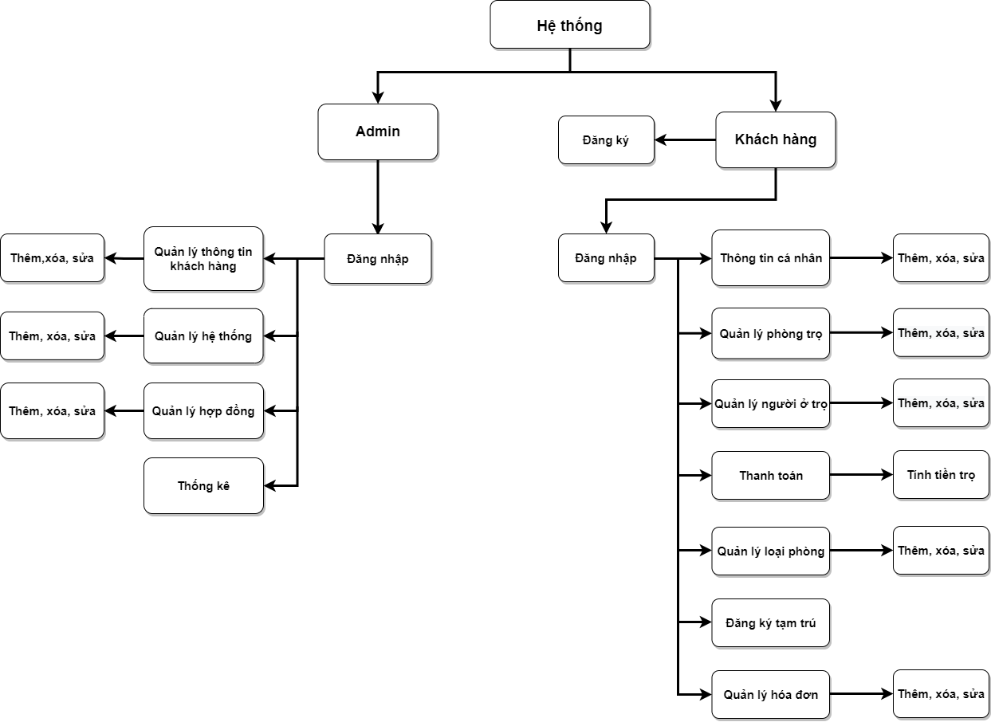

Hình 1: Sơ đồ chức năng

**Khách hàng**

* Đăng ký
* Đăng nhập hệ thống
* Quản lý thông tin cá nhân
* Quản lý phòng trọ
* Quản lý người ở trọ
* Thanh toán tiền trọ
* Quản lý hóa đơn
* Quản lý loại phòng
* Đăng ký tạm trụ

**Admin**

* Quản lý khách hàng
* Quản lý hệ thống
* Quản lý hợp đồng
* Thống kê

## Thiết kế cơ sở dữ liệu

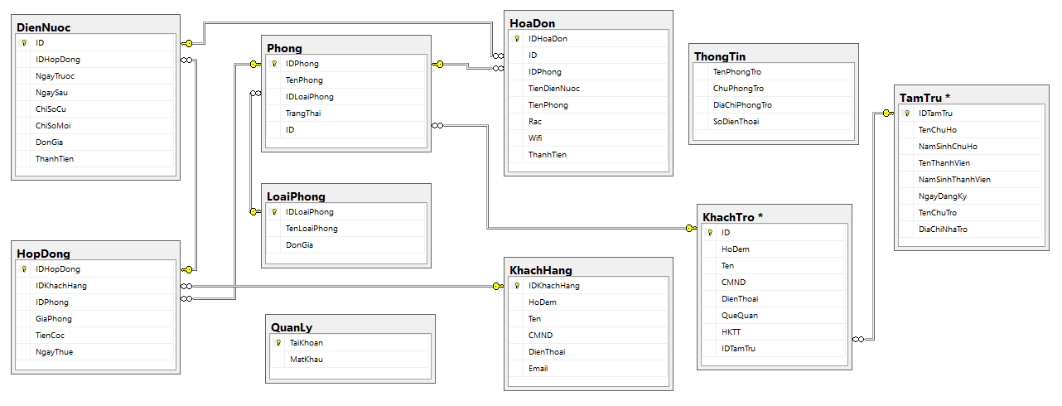

Hình 2: Cơ sở dữ liệu

## Class Diagram

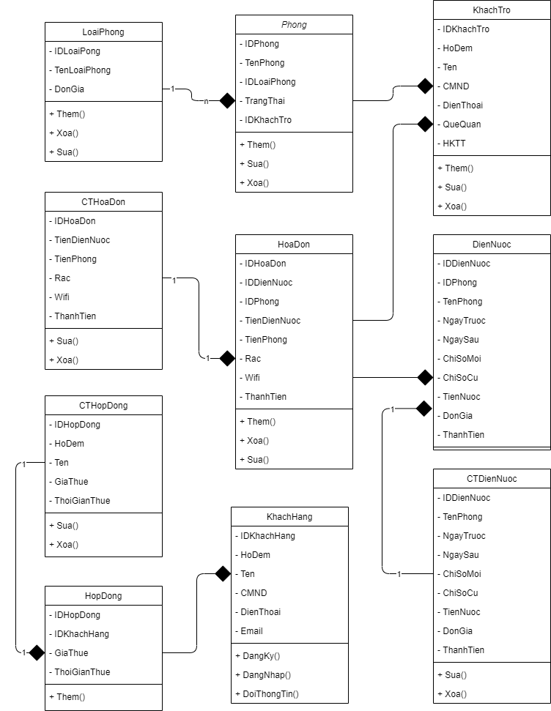

Hình 3: Sơ đồ lớp

## Use Case

*Khách hàng

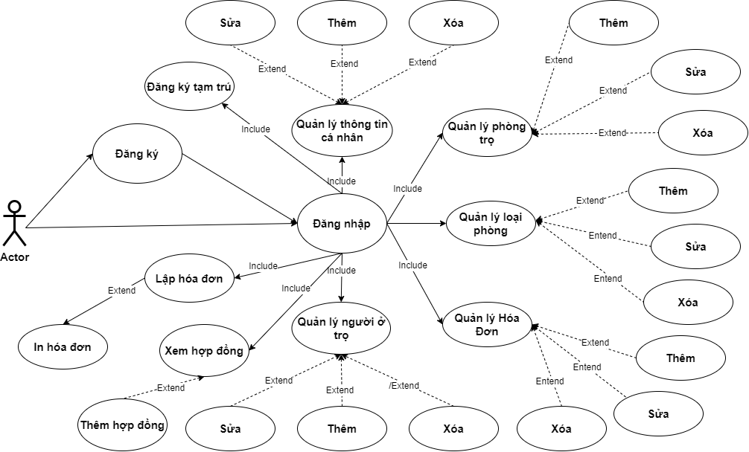

Hình 4: Use case Khách hàng

*Admin

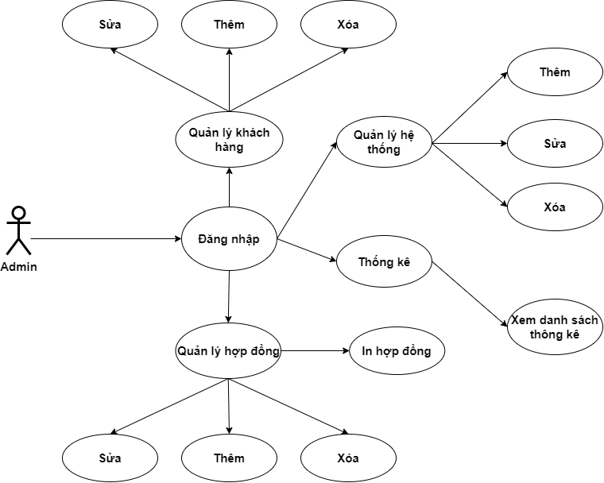

Hình 5: Use case Admin

### Use case Đăng nhập

|  |  |  |
| --- | --- | --- |
| Use Case Diagram | | |
|  | | |
| **UC.01** | | |
| Tên | | Đăng nhập |
| Mô tả | | Khách hàng đăng nhập vào hệ thống, hệ thống sẽ xác định quyến của người dùng để sử dụng các chức năng của hệ thống |
| Tác nhân | | Khách hàng, Admin |
| Bao gồm các chức năng | | None |
| Mở rộng các chức năng | | None |
| Điều kiện tiên quyết | | Đăng ký thành công |
| Luồng sự kiện | | |
|  | Luồng chính | 1. Người dùng nhấn vào nút {Đăng nhập} trong trang chủ 2. Người dùng nhập:  * Tài khoản * Mật khẩu  1. Người dùng nhấn nút {Đăng nhập} 2. Nếu đăng nhập thành công về trang chủ 3. Nếu đăng nhập thất bại hiển thị lên màn hình thông báo “Tài khoản và mật khẩu không đúng” |
| Luồng phụ | 1. Khóa tài khoản khi nhập sai tài khoản và mật khẩu quá 10 lần |
| Điều kiện sau | | Người dùng được xác thực trên hệ thống(Đăng nhập thành công) |

### Use case Đăng ký

|  |  |  |
| --- | --- | --- |
| Use Case Diagram | | |
|  | | |
| **UC.02** | | |
| Tên | | Đăng ký |
| Mô tả | | Khách hàng đăng ký tài khoản trở thành khách hàng của hệ thống để sử dụng các chức năng của hệ thống |
| Tác nhân | | Khách hàng |
| Bao gồm các chức năng | | None |
| Mở rộng các chức năng | | None |
| Điều kiện tiên quyết | | Người dùng chưa có tài khoản trong hệ thống |
| Luồng sự kiện | | |
|  | Luồng chính | 1. Người dùng nhấn vào nút {Đăng ký} trong trang chủ 2. Người dùng nhập:  * Tài khoải * Mật khẩu * Số điện thoại * Email  1. Người dùng nhấn nút {Đăng ký} 2. Nếu đăng ký thành công về trang chủ 3. Nếu đăng ký thất bại hiển thị lên màn hình thông báo “Đăng ký không thành công” |
| Luồng phụ | 1. Người dùng đăng ký tài khoản đã tồn tại phải đăng ký lại tài khoản khác |
| Điều kiện sau | | Người dùng được xác thực trên hệ thống(Đăng ký thành công) |

### Use case Đăng Xuất

|  |  |  |
| --- | --- | --- |
| Use Case Diagram | | |
|  | | |
| **UC.03** | | |
| Tên | | Đăng xuất |
| Mô tả | | Chức năng này thực hiện đăng xuất tài khoản của người dùng ra khỏi website |
| Tác nhân | | Khách hàng, admin |
| Bao gồm các chức năng | | None |
| Mở rộng các chức năng | | None |
| Điều kiện tiên quyết | | Người dùng đăng nhập thành công |
| Luồng sự kiện | | |
|  | Luồng chính | * + Chọn vào “Đăng xuất” |
| Luồng phụ | None |
| Điều kiện sau | | Đăng xuất thành công |

### Use case Quên mật khẩu

|  |  |  |
| --- | --- | --- |
| Use Case Diagram | | |
|  | | |
| **UC.04** | | |
| Tên | | Quên mật khẩu |
| Mô tả | | Chức năng này cho phép người dùng lấy lại mật khẩu |
| Tác nhân | | Khách hàng |
| Bao gồm các chức năng | | None |
| Mở rộng các chức năng | | None |
| Điều kiện tiên quyết | | Người dùng đăng ký thành công |
| Luồng sự kiện | | |
|  | Luồng chính | * 1. Chọn chức năng quên mật khẩu   2. Gửi mã xát nhận về email đã đăng ký   3. Nhập mật khẩu mới |
| Luồng phụ | None |
| Điều kiện sau | | Đổi mật khẩu thành công |

### Use case Thêm phòng trọ

|  |  |  |
| --- | --- | --- |
| Use Case Diagram | | |
|  | | |
| **UC.05** | | |
| Tên | | Thêm phòng trọ |
| Mô tả | | Người dùng chọn chức năng thêm phòng trọ để thêm phòng trọ vào hệ thống |
| Tác nhân | | Khách hàng |
| Bao gồm các chức năng | | None |
| Mở rộng các chức năng | | None |
| Điều kiện tiên quyết | | Đăng nhập thành công |
| Luồng sự kiện | | |
|  | Luồng chính | 1. Người dùng nhấn vào nút {thêm phòng trọ} trong trang quản lý phòng trọ 2. Người dùng nhập:  * Tên phòng * Trạng thái phòng * ID phòng  1. Người dùng nhấn nút {Thêm} 2. Nếu thên thành công hiển thị trong danh sách phòng 3. Nếu thêm thất bại hiển thị lên màn hình thông báo “thêm phòng trọ thất bại” |
| Luồng phụ | 1. Người dùng phải điền ID phòng khác với những phòng đã tồn tại |
| Điều kiện sau | | Thêm phòng trọ thành công |

### Use case Xóa phòng trọ

|  |  |  |
| --- | --- | --- |
| Use Case Diagram | | |
|  | | |
| **UC.06** | | |
| Tên | | Xóa phòng trọ |
| Mô tả | | Người dùng chọn chức năng xóa phòng trọ để xóa phòng trọ trong hệ thống |
| Tác nhân | | Khách hàng |
| Bao gồm các chức năng | | None |
| Mở rộng các chức năng | | None |
| Điều kiện tiên quyết | | Đăng nhập thành công |
| Luồng sự kiện | | |
|  | Luồng chính | 1. Người dùng nhấn vào nút {xóa} trong trang quản lý phòng trọ 2. Hệ thống hiển thị “Bạn có muốn xóa phòng trọ này không?” 3. Người dùng nhấn nút {Có} 4. Nếu xóa thành công phòng trọ sẽ bị xóa khỏi danh sách phòng trọ 5. Nếu xóa thất bại hiển thị lên màn hình thông báo “phòng trọ không thể xóa” |
| Luồng phụ | 1. Người dùng chỉ được xóa khi phòng trọ đó đang ở trạng thái “Trống” |
| Điều kiện sau | | Xóa phòng trọ thành công |

### Use case Sửa thông tin phòng trọ

|  |  |  |
| --- | --- | --- |
| Use Case Diagram | | |
|  | | |
| **UC.07** | | |
| Tên | | Sửa thông tin phòng trọ |
| Mô tả | | Người dùng chọn chức năng sửa phòng trọ để sửa thông tin phòng trọ trong hệ thống |
| Tác nhân | | Khách hàng |
| Bao gồm các chức năng | | None |
| Mở rộng các chức năng | | None |
| Điều kiện tiên quyết | | Đăng nhập thành công |
| Luồng sự kiện | | |
|  | Luồng chính | 1. Người dùng nhấn vào nút {Sửa} trong trang quản lý phòng trọ 2. Người dùng sửa lại thông tin phòng trọ 3. Người dùng nhấn nút {Lưu} 4. Nếu sửa thành công hiển thị lên màn hình thông báo “Lưu thông tin thành công” 5. Nếu sửa thất bại hiển thị lên màn hình thông báo “Lưu thông tin thất bại” |
| Luồng phụ | 1. Người dùng chỉ được sửa thông tin phòng trọ khi phòng trọ đó đang ở trạng thái “Trống” |
| Điều kiện sau | | Sửa thông tin thành công |

### Use case Thêm thông tin người ở trọ

|  |  |  |
| --- | --- | --- |
| Use Case Diagram | | |
|  | | |
| **UC.08** | | |
| Tên | | Thêm thông tin người ở trọ |
| Mô tả | | Người dùng chọn chức năng thêm thông tin để thêm thông tin người ở trọ vào hệ thống |
| Tác nhân | | Khách hàng |
| Bao gồm các chức năng | | None |
| Mở rộng các chức năng | | None |
| Điều kiện tiên quyết | | Đăng nhập thành công |
| Luồng sự kiện | | |
|  | Luồng chính | 1. Người dùng nhấn vào nút {thêm phòng trọ} trong trang quản lý phòng trọ 2. Người dùng nhập:  * ID * Ho Dem * Ten * CMND * DienThoai * QueQuan * HKTT  1. Người dùng nhấn nút {Thêm} 2. Nếu thên thành công hiển thị trong danh sách người ở trọ 3. Nếu thêm thất bại hiển thị lên màn hình thông báo “thêm người ở trọ thất bại” |
| Luồng phụ | 1. Người dùng phải điền ID khác với những ID đã tồn tại |
| Điều kiện sau | | Thêm thông tin thành công |

### Use case Xóa thông tin người ở trọ

|  |  |  |
| --- | --- | --- |
| Use Case Diagram | | |
|  | | |
| **UC.09** | | |
| Tên | | Xóa thông tin người ở trọ |
| Mô tả | | Người dùng chọn chức năng xóa để xóa thông tin người ở trọ trong hệ thống |
| Tác nhân | | Khách hàng |
| Bao gồm các chức năng | | None |
| Mở rộng các chức năng | | None |
| Điều kiện tiên quyết | | Đăng nhập thành công |
| Luồng sự kiện | | |
|  | Luồng chính | 1. Người dùng nhấn vào nút {xóa} trong trang quản lý người ở trọ 2. Hệ thống hiển thị “Bạn có muốn xóa người này không?” 3. Người dùng nhấn nút {Có} 4. Nếu xóa thành công thông tin người đó sẽ bị xóa khỏi danh sách quản lý người ở trọ 5. Nếu xóa thất bại hiển thị lên màn hình thông báo “Không thể xóa thông tin này” |
| Luồng phụ | None |
| Điều kiện sau | | Xóa thông tin thành công |

### Use case Sửa thông tin người ở trọ

|  |  |  |
| --- | --- | --- |
| Use Case Diagram | | |
|  | | |
| **UC.10** | | |
| Tên | | Sửa thông tin người trọ |
| Mô tả | | Người dùng chọn chức năng sửa để sửa thông tin người ở trọ trong hệ thống |
| Tác nhân | | Khách hàng |
| Bao gồm các chức năng | | None |
| Mở rộng các chức năng | | None |
| Điều kiện tiên quyết | | Đăng nhập thành công |
| Luồng sự kiện | | |
|  | Luồng chính | 1. Người dùng nhấn vào nút {Sửa} trong trang quản lý thông tin người ở trọ 2. Người dùng sửa lại thông tin người ở trọ 3. Người dùng nhấn nút {Lưu} 4. Nếu sửa thành công hiển thị lên màn hình thông báo “Lưu thông tin thành công” 5. Nếu sửa thất bại hiển thị lên màn hình thông báo “Lưu thông tin thất bại” |
| Luồng phụ | None |
| Điều kiện sau | | Sửa thông tin thành công |

### Use case Thanh toán

|  |  |  |
| --- | --- | --- |
| Use Case Diagram | | |
|  | | |
| **UC.11** | | |
| Tên | | Thanh toán |
| Mô tả | | Người dùng chọn chức năng thanh toán để tính tiền trọ mỗi tháng của khách trọ |
| Tác nhân | | Khách hàng |
| Bao gồm các chức năng | | None |
| Mở rộng các chức năng | | None |
| Điều kiện tiên quyết | | Đăng nhập thành công |
| Luồng sự kiện | | |
|  | Luồng chính | 1. Người dùng nhấn vào nút {Thanh Toán} trong trang quản lý thông tin phòng trọ 2. Người dùng nhập các chi phí của khách hàng 3. Người dùng nhấn nút {Tính} 4. Nếu tính thành công hiển thị số tiền khách trọ phải trả ở mục Tổng tiền 5. Nếu sửa thất bại hiển thị lên màn hình thông báo “thông số không đúng, mời nhập lạ” |
| Luồng phụ | 1. Người dùng phải điền đầy đủ các chỉ số để thanh toán |
| Điều kiện sau | | Đã thanh toán |

### Use case Sửa thông tin cá nhân

|  |  |  |
| --- | --- | --- |
| Use Case Diagram | | |
|  | | |
| **UC.12** | | |
| Tên | | Sửa thông tin cá nhân |
| Mô tả | | Người dùng chọn chức năng sửa thông tin để sửa thông tin cá nhân trong hệ thống |
| Tác nhân | | Khách hàng |
| Bao gồm các chức năng | | None |
| Mở rộng các chức năng | | None |
| Điều kiện tiên quyết | | Đăng nhập thành công |
| Luồng sự kiện | | |
|  | Luồng chính | 1. Người dùng nhấn vào nút {thêm} trong trang thông tin cá nhân 2. Người dùng nhập:  * Tên phòng trọ * Tên chủ phòng trọ * Địa chỉ phòng trọ * Sđt chủ phòng trọ * Email chủ phòng trọ  1. Người dùng nhấn nút {Sửa} 2. Nếu sửa thành công hiển thị ra thông tin cá nhân mới của chủ trọ 3. Nếu sửa thất bại hiển thị lên màn hình thông báo “Sửa thông tin thất bại” |
| Luồng phụ | None |
| Điều kiện sau | | Sửa thông tin thành công |

### Use case Thêm khách hàng

|  |  |  |
| --- | --- | --- |
| Use Case Diagram | | |
|  | | |
| **UC.13** | | |
| Tên | | Thêm thông tin khách hàng |
| Mô tả | | Người dùng chọn chức năng thêm để thêm thông tin khách hàng vào hệ thống |
| Tác nhân | | Admin |
| Bao gồm các chức năng | | None |
| Mở rộng các chức năng | | None |
| Điều kiện tiên quyết | | Đăng nhập thành công |
| Luồng sự kiện | | |
|  | Luồng chính | 1. Người dùng nhấn vào nút {thêm} trong trang quản lý khách hàng 2. Người dùng nhập:  * Tên phòng trọ * Tên chủ phòng trọ * Địa chỉ phòng trọ * Sđt chủ phòng trọ * Email chủ phòng trọ * Tài khoản * Mật khẩu  1. Người dùng nhấn nút {Thêm} 2. Nếu Thêm thành công hiển thị trong danh sách khách hàng 3. Nếu thêm thất bại hiển thị lên màn hình thông báo “Thêm khách hàng thất bại” |
| Luồng phụ | Node |
| Điều kiện sau | | Thêm khách hàng thành công |

### Use case Xóa khách hàng

|  |  |  |
| --- | --- | --- |
| Use Case Diagram | | |
|  | | |
| **UC.14** | | |
| Tên | | Xóa khách hàng |
| Mô tả | | Người dùng chọn chức năng xóa để xóa thông tin khách hàng trong hệ thống |
| Tác nhân | | Admin |
| Bao gồm các chức năng | | None |
| Mở rộng các chức năng | | None |
| Điều kiện tiên quyết | | Đăng nhập thành công |
| Luồng sự kiện | | |
|  | Luồng chính | 1. Người dùng nhấn vào nút {xóa} trong trang quản lý khách hàng 2. Hệ thống hiển thị “Bạn có muốn xóa người này không?” 3. Người dùng nhấn nút {Có} 4. Nếu xóa thành công thông tin người đó sẽ bị xóa khỏi danh sách quản lý khách hàng 5. Nếu xóa thất bại hiển thị lên màn hình thông báo “Không thể xóa thông tin này” |
| Luồng phụ | Non |
| Điều kiện sau | | Xóa khách hàng thành công |

### Use case Xóa hóa đơn

|  |  |  |
| --- | --- | --- |
| Use Case Diagram | | |
|  | | |
| **UC.15** | | |
| Tên | | Xóa hóa đơn |
| Mô tả | | Người dùng chọn chức năng xóa để xóa hóa đơn trong hệ thống |
| Tác nhân | | Khách hàng |
| Bao gồm các chức năng | | None |
| Mở rộng các chức năng | | None |
| Điều kiện tiên quyết | | Đăng nhập thành công |
| Luồng sự kiện | | |
|  | Luồng chính | 1. Người dùng nhấn vào nút {xóa} trong trang quản lý hóa đơn 2. Hệ thống hiển thị “Bạn có muốn xóa hóa đơn này không?” 3. Người dùng nhấn nút {Có} 4. Nếu xóa thành công hóa đơn đó sẽ bị xóa khỏi danh sách quản lý hóa đơn 5. Nếu xóa thất bại hiển thị lên màn hình thông báo “Không thể xóa hóa đơn này” |
| Luồng phụ | None |
| Điều kiện sau | | Xóa hóa đơn thành công |

### Use case Sửa hóa đơn

|  |  |  |
| --- | --- | --- |
| Use Case Diagram | | |
|  | | |
| **UC.16** | | |
| Tên | | Sửa hóa đơn |
| Mô tả | | Người dùng chọn chức năng sửa để sửa hóa đơn trong hệ thống |
| Tác nhân | | Khách hàng |
| Bao gồm các chức năng | | None |
| Mở rộng các chức năng | | None |
| Điều kiện tiên quyết | | Đăng nhập thành công |
| Luồng sự kiện | | |
|  | Luồng chính | 1. Người dùng nhấn vào nút {sửa} trong trang quản lý hóa đơn 2. Người dùng thực hiện lại các bước thanh toán 3. Người dùng nhấn nút {Sửa} 4. Nếu sửa thành công hiển thị ra hóa đơn mới trong hệ thống 5. Nếu sửa thất bại hiển thị lên màn hình thông báo “Sửa hóa đơn thất bại” |
| Luồng phụ | None |
| Điều kiện sau | | Sửa thông tin thành công |

### Use case Quản lý hệ thống

|  |  |  |
| --- | --- | --- |
| Use Case Diagram | | |
|  | | |
| **UC.17** | | |
| Tên | | Quản lý hệ thống |
| Mô tả | | Chức năng này cho phép admin quản lý hệ thống của website |
| Tác nhân | | Admin |
| Bao gồm các chức năng | | none |
| Mở rộng các chức năng | | None |
| Điều kiện tiên quyết | | Đăng nhập thành công |
| Luồng sự kiện | | |
|  | Luồng chính | * 1. Click chọn “Quản lý hệ thống”   2. Chọn các chức năng |
| Luồng phụ | None |
| Điều kiện sau | | Cập nhật thành công |

### Use case Thêm hợp đồng

|  |  |  |
| --- | --- | --- |
| Use Case Diagram | | |
|  | | |
| **UC.18** | | |
| Tên | | Thêm hợp đồng |
| Mô tả | | Người dùng chọn chức năng thêm để thêm hợp đồng khách hàng vào hệ thống |
| Tác nhân | | Khách hàng |
| Bao gồm các chức năng | | None |
| Mở rộng các chức năng | | None |
| Điều kiện tiên quyết | | Đăng nhập thành công |
| Luồng sự kiện | | |
|  | Luồng chính | 1. Người dùng nhấn vào hợp đồng 2. Người dùng nhập:  * Tên phòng trọ * Tên chủ phòng trọ * Năm sinh * Địa chỉ phòng trọ * Sđt chủ phòng trọ * Email chủ phòng trọ  1. Người dùng nhấn nút {Thêm} 2. Nếu Thêm thành công hiển thị trong danh sách quản lý hợp đồng của admin 3. Nếu thêm thất bại hiển thị lên màn hình thông báo “Thêm hợp đồng thất bại” |
| Luồng phụ | Khi khách hàng hết hạng hợp đồng |
| Điều kiện sau | | Thêm hợp đồng thành công và sửa dụng được hệ thống |

### Use case Xóa hợp đồng

|  |  |  |
| --- | --- | --- |
| Use Case Diagram | | |
|  | | |
| **UC.19** | | |
| Tên | | Xóa hợp đồng |
| Mô tả | | Người dùng chọn chức năng xóa để xóa hợp đồng khách hàng trong hệ thống |
| Tác nhân | | Admin |
| Bao gồm các chức năng | | None |
| Mở rộng các chức năng | | None |
| Điều kiện tiên quyết | | Đăng nhập thành công |
| Luồng sự kiện | | |
|  | Luồng chính | 1. Người dùng nhấn vào nút {xóa} trong trang quản lý hợp đồng 2. Hệ thống hiển thị “Bạn có muốn xóa hợp đồng này không?” 3. Người dùng nhấn nút {Có} 4. Nếu xóa thành công hợp đồng đó sẽ bị xóa khỏi danh sách quản lý hợp đồng 5. Nếu xóa thất bại hiển thị lên màn hình thông báo “Không thể xóa hợp đồng này” |
| Luồng phụ | None |
| Điều kiện sau | | Xóa hợp đồng thành công |

### Use case Thêm loại phòng

|  |  |  |
| --- | --- | --- |
| Use Case Diagram | | |
|  | | |
| **UC.20** | | |
| Tên | | Thêm loại phòng |
| Mô tả | | Người dùng chọn chức năng thêm loại phòng để thêm loại phòng vào hệ thống |
| Tác nhân | | Khách hàng |
| Bao gồm các chức năng | | None |
| Mở rộng các chức năng | | None |
| Điều kiện tiên quyết | | Đăng nhập thành công |
| Luồng sự kiện | | |
|  | Luồng chính | 1. Người dùng nhấn vào nút {thêm} trong trang quản lý loại phòng 2. Người dùng nhập:  * Stt * Tên loại phòng * Giá phòng * Mô tả  1. Người dùng nhấn nút {Thêm} 2. Nếu thên thành công hiển thị trong danh sách loại phòng 3. Nếu thêm thất bại hiển thị lên màn hình thông báo “Thêm loại phòng thất bại” |
| Luồng phụ | 1. Người dùng phải điền ID loại phòng khác với những loại phòng đã tồn tại |
| Điều kiện sau | | Thêm loại phòng thành công |

### Use case Xóa loại phòng

|  |  |  |
| --- | --- | --- |
| Use Case Diagram | | |
|  | | |
| **UC.21** | | |
| Tên | | Xóa loại phòng |
| Mô tả | | Người dùng chọn chức năng xóa loạiphòng để xóa loại phòng trong hệ thống |
| Tác nhân | | Khách hàng |
| Bao gồm các chức năng | | None |
| Mở rộng các chức năng | | None |
| Điều kiện tiên quyết | | Đăng nhập thành công |
| Luồng sự kiện | | |
|  | Luồng chính | 1. Người dùng nhấn vào nút {xóa} trong trang quản lý loại phòng 2. Hệ thống hiển thị “Bạn có muốn xóa loại phòng này không?” 3. Người dùng nhấn nút {Có} 4. Nếu xóa thành công phòng trọ sẽ bị xóa khỏi danh sách loại phòng 5. Nếu xóa thất bại hiển thị lên màn hình thông báo “Loại phòng không thể xóa” |
| Luồng phụ | 1. Người dùng chỉ được xóa khi không có phòng nào thuộc loại phòng trọ muốn xóa |
| Điều kiện sau | | Xóa loại phòng thành công |

### Use case Sửa thông tin loại phòng

|  |  |  |
| --- | --- | --- |
| Use Case Diagram | | |
|  | | |
| **UC.22** | | |
| Tên | | Sửa thông tin loại phòng |
| Mô tả | | Người dùng chọn chức năng sửa loại phòng để sửa thông tin loại phòng trong hệ thống |
| Tác nhân | | Khách hàng |
| Bao gồm các chức năng | | None |
| Mở rộng các chức năng | | None |
| Điều kiện tiên quyết | | Đăng nhập thành công |
| Luồng sự kiện | | |
|  | Luồng chính | 1. Người dùng nhấn vào nút {Sửa} trong trang quản lý loại phòng 2. Người dùng sửa lại thông tin loại phòng 3. Người dùng nhấn nút {Lưu} 4. Nếu sửa thành công hiển thị lên màn hình thông báo “Lưu thông tin thành công” 5. Nếu sửa thất bại hiển thị lên màn hình thông báo “Lưu thông tin thất bại” |
| Luồng phụ | None |
| Điều kiện sau | | Sửa thông tin thành công |

### Use case Đăng ký tạm trú

|  |  |  |
| --- | --- | --- |
| Use Case Diagram | | |
|  | | |
| **UC.23** | | |
| Tên | | Đăng ký tạm trú |
| Mô tả | | Người dùng chọn chức năng đăng ký tạm trú để thêm tạm trú cho khách hàng vào hệ thống |
| Tác nhân | | Khách hàng |
| Bao gồm các chức năng | | None |
| Mở rộng các chức năng | | None |
| Điều kiện tiên quyết | | Đăng nhập thành công |
| Luồng sự kiện | | |
|  | Luồng chính | 1. Người dùng nhấn vào nút {thêm} trong trang đăng ký tạm trú 2. Người dùng nhập:  * Tên chủ hộ * Thông tin chủ hộ * Thông tin thành viên trong hộ * Ngày đăng ký tạm trú * Địa chị đăng ký tạm trú * Tên chủ nhà trọ * Địa chỉ nhà trọ  1. Người dùng nhấn nút {Thêm} 2. Nếu Thêm thành công hiển thị người này đã đăng ký tạm trụ 3. Nếu thêm thất bại hiển thị lên màn hình thông báo “Không thể đăng ký tạm trụ” |
| Luồng phụ | Khi người được đăng ký tạm trụ hết hạn hoặc chưa được đăng ký tạm trú trước đó |
| Điều kiện sau | | Đăng ký thành công |

### Use case Quản lý điện

|  |  |  |
| --- | --- | --- |
| Use Case Diagram | | |
|  | | |
| **UC.24** | | |
| Tên | | Quản lý điện |
| Mô tả | | Chức năng này cho phép người dùng quản lý điện của các phòng trọ |
| Tác nhân | | Khách hàng |
| Bao gồm các chức năng | | none |
| Mở rộng các chức năng | | None |
| Điều kiện tiên quyết | | Đăng nhập thành công |
| Luồng sự kiện | | |
|  | Luồng chính | 1. Click chọn “Quản lý điện” 2. Nhập số điện tháng trước 3. Nhập số điện tháng sau 4. In ra số điện dùng trong tháng 5. Bấm “Lưu” 6. Nếu lưu thành công sẽ hiển thị trong trang quản lý điện 7. Nếu lưu thất bài sẽ báo lỗi “Không thể lưu thông tin này” |
| Luồng phụ | None |
| Điều kiện sau | | Lưu thành công |

### Use case Quản lý nước

|  |  |  |
| --- | --- | --- |
| Use Case Diagram | | |
|  | | |
| **UC.25** | | |
| Tên | | Quản lý nước |
| Mô tả | | Chức năng này cho phép người dùng quản lý nước của các phòng trọ |
| Tác nhân | | Khách hàng |
| Bao gồm các chức năng | | none |
| Mở rộng các chức năng | | None |
| Điều kiện tiên quyết | | Đăng nhập thành công |
| Luồng sự kiện | | |
|  | Luồng chính | 1. Click chọn “Quản lý nước” 2. Nhập số nước tháng trước 3. Nhập số nước tháng sau 4. In ra số nước dùng trong tháng 5. Bấm “Lưu” 6. Nếu lưu thành công sẽ hiển thị trong trang quản lý nước 7. Nếu lưu thất bài sẽ báo lỗi “Không thể lưu thông tin này” |
| Luồng phụ | None |
| Điều kiện sau | | Lưu thành công |

## Biểu đồ hoạt động

### Đăng ký

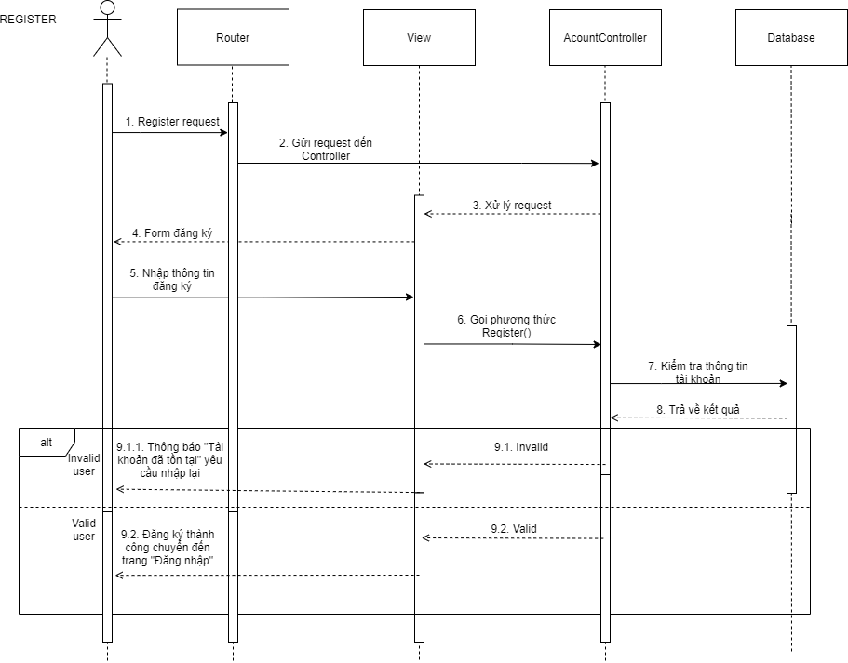

Hình 6: Biều đồ hoạt động Đăng ký

### Đăng nhập

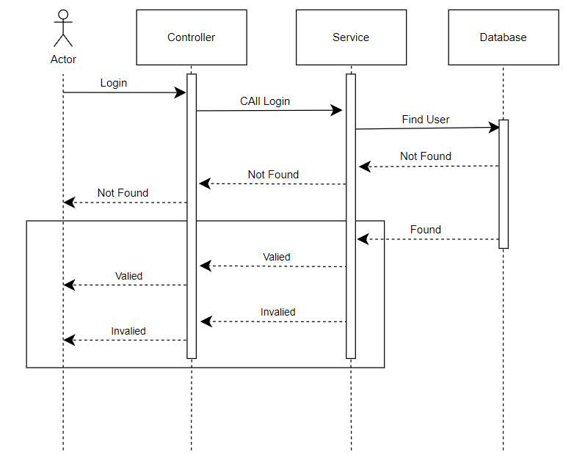

Hình 7: Biều đồ hoạt động Đăng nhập

### Insert

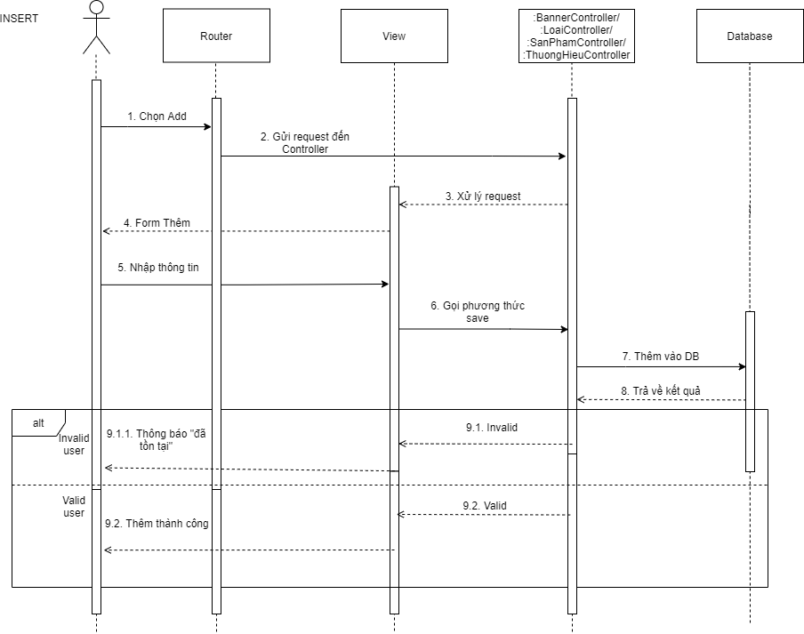

Hình 8: Biều đồ hoạt động Insert

### Update

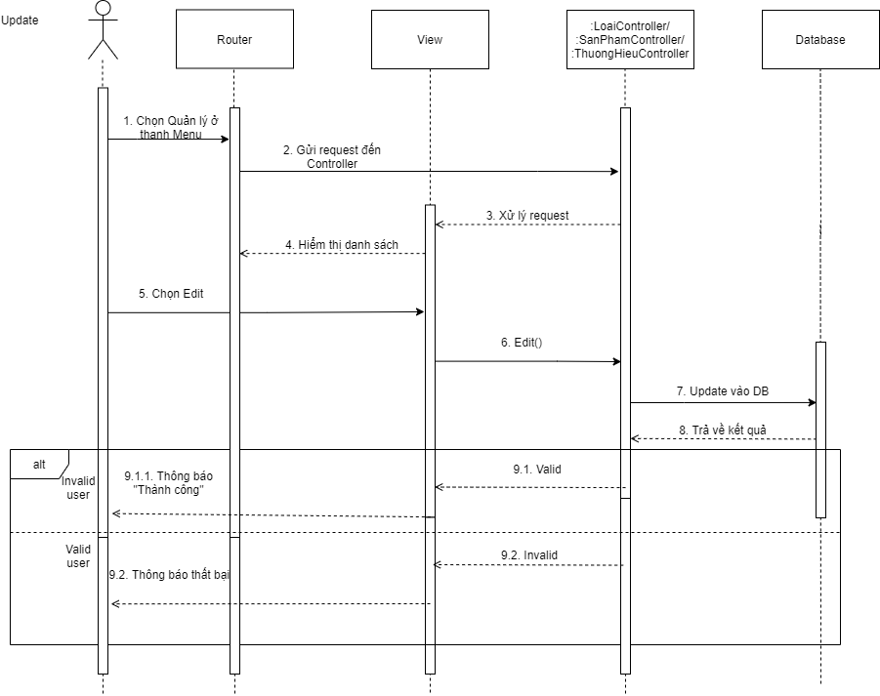

Hình 9: Biều đồ hoạt động Update

### Delete

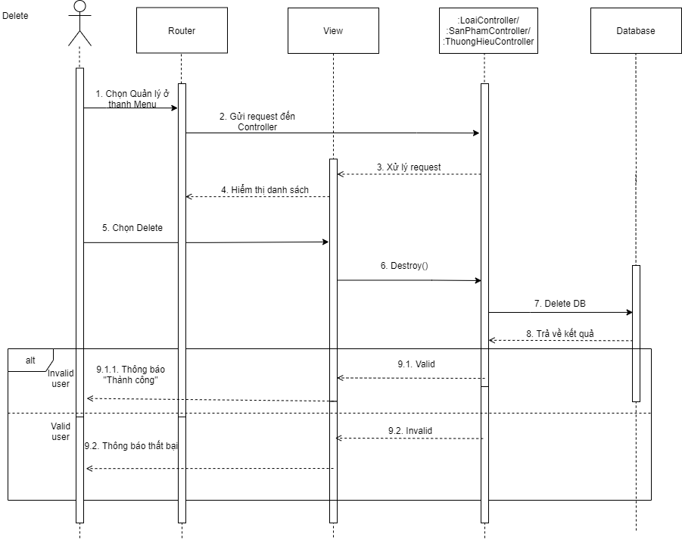

Hình 10: Biều đồ hoạt động Delete

### Quên mật khẩu

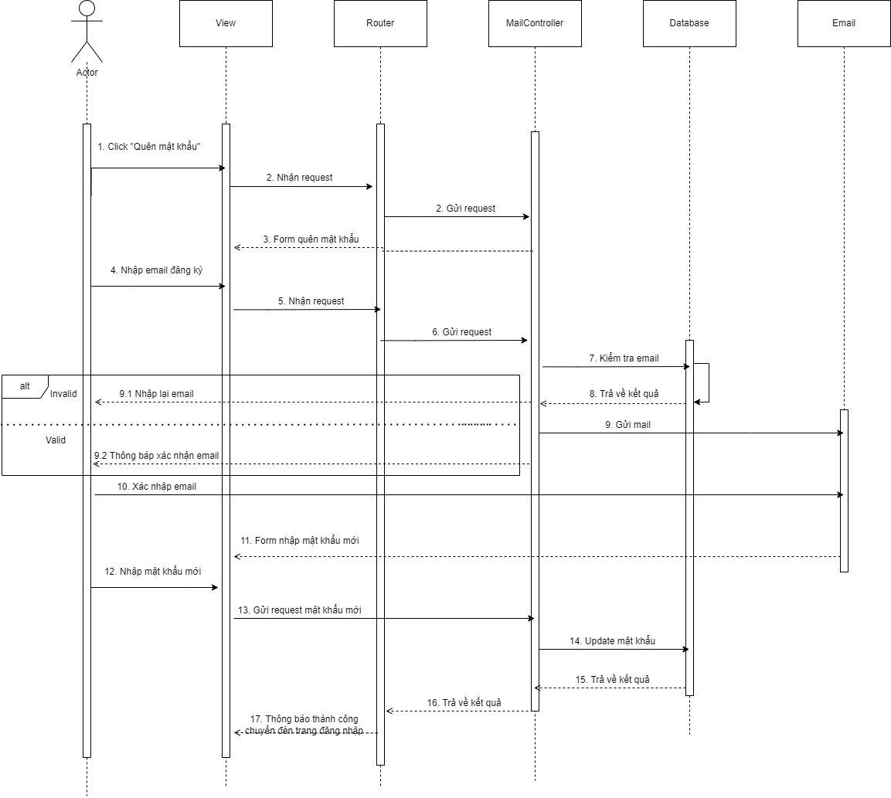

Hình 11: Biều đồ hoạt động Quên mật khẩu

## Biểu đồ Tuần Tự

### Đăng ký

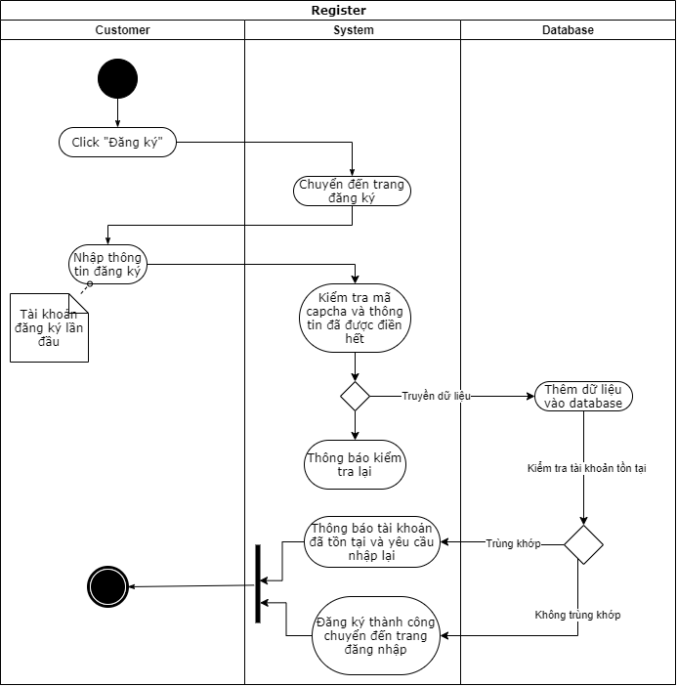Hình 12: Biểu đồ tuần tự Đăng ký

### Đăng nhập

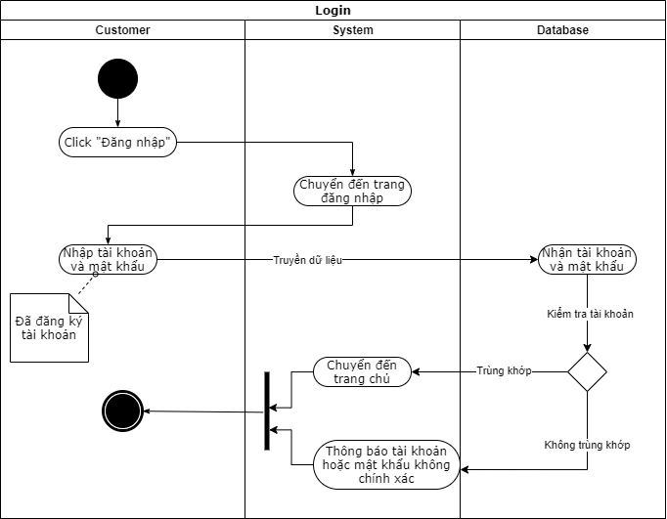

Hình 13: Biểu đồ tuần tự Đăng nhập

### Insert

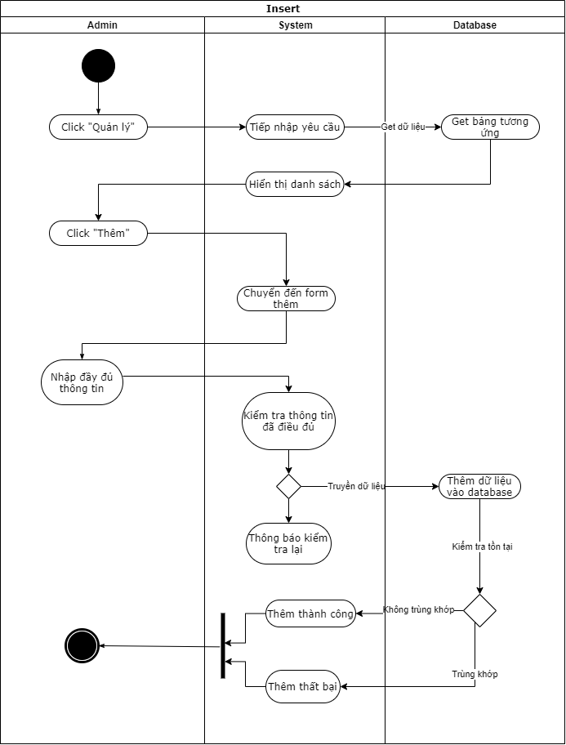

Hình 14: Biểu đồ tuần tự Insert

### Update

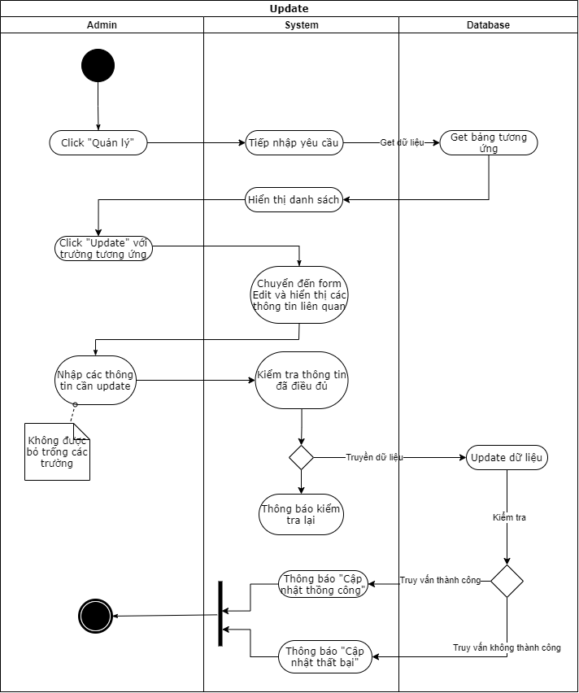

Hình 15: Biểu đồ tuần tự Update

### Delete

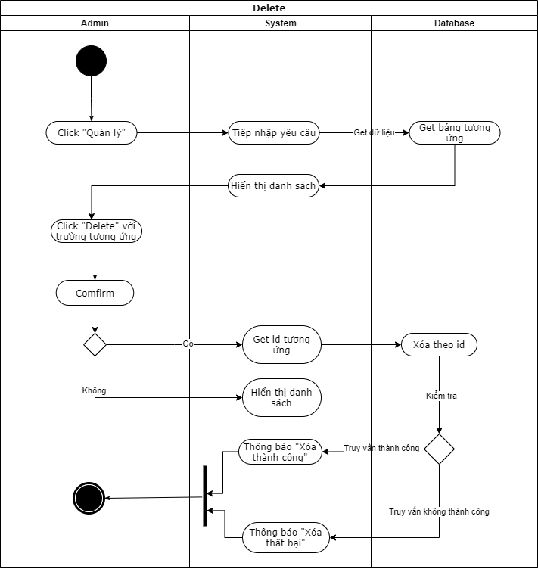

Hình 16: Biểu đồ tuần tự Dalete

# XÂY DỰNG VÀ CÀI ĐẶT HỆ THỐNG

## Giao diện ứng dụng

### Trang chủ

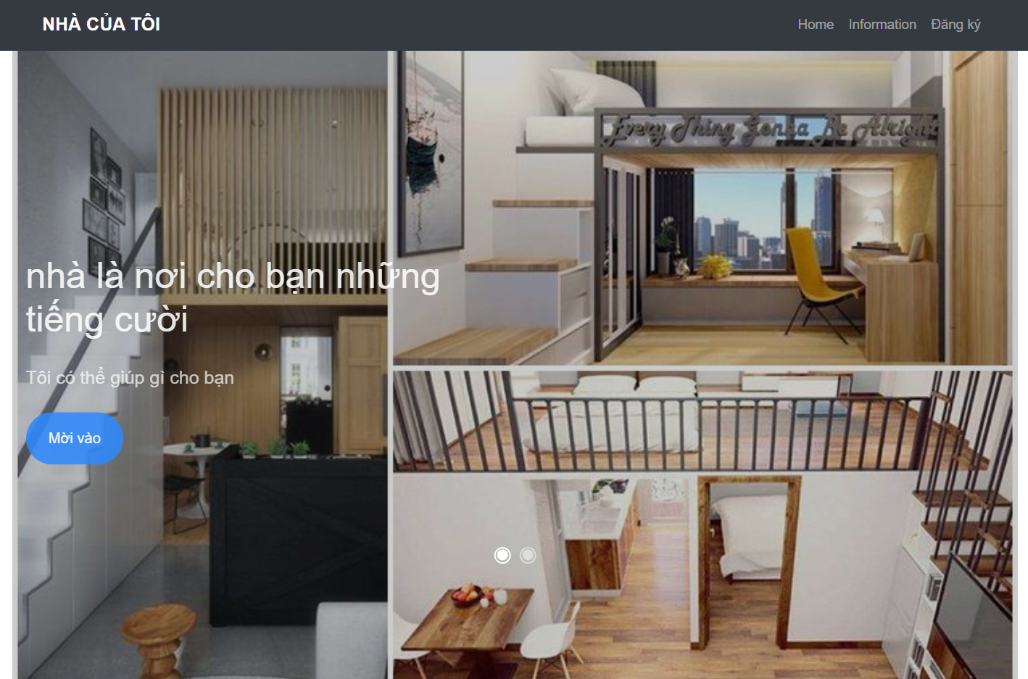

Hình 17: Trang chủ

### Trang Đăng nhập

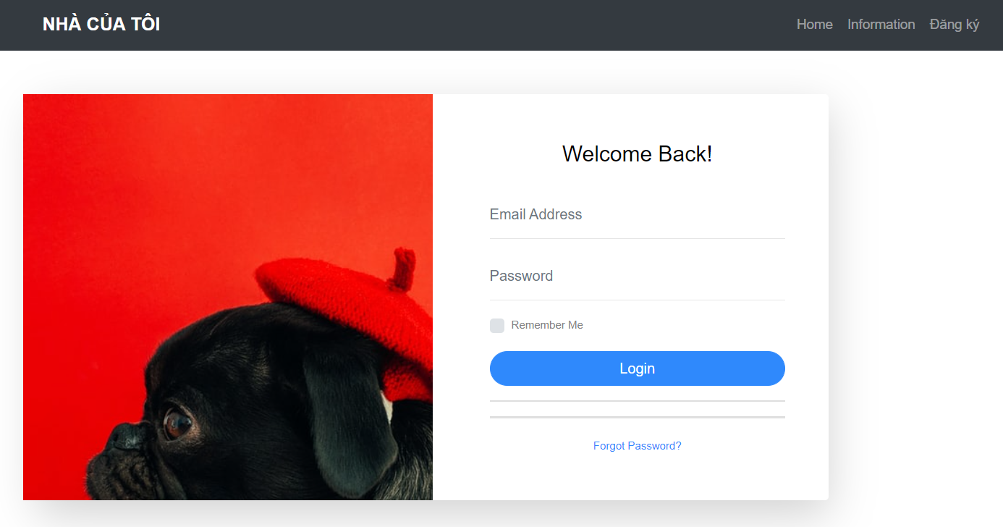

Hình 18: Trang đăng nhập

### Đăng ký

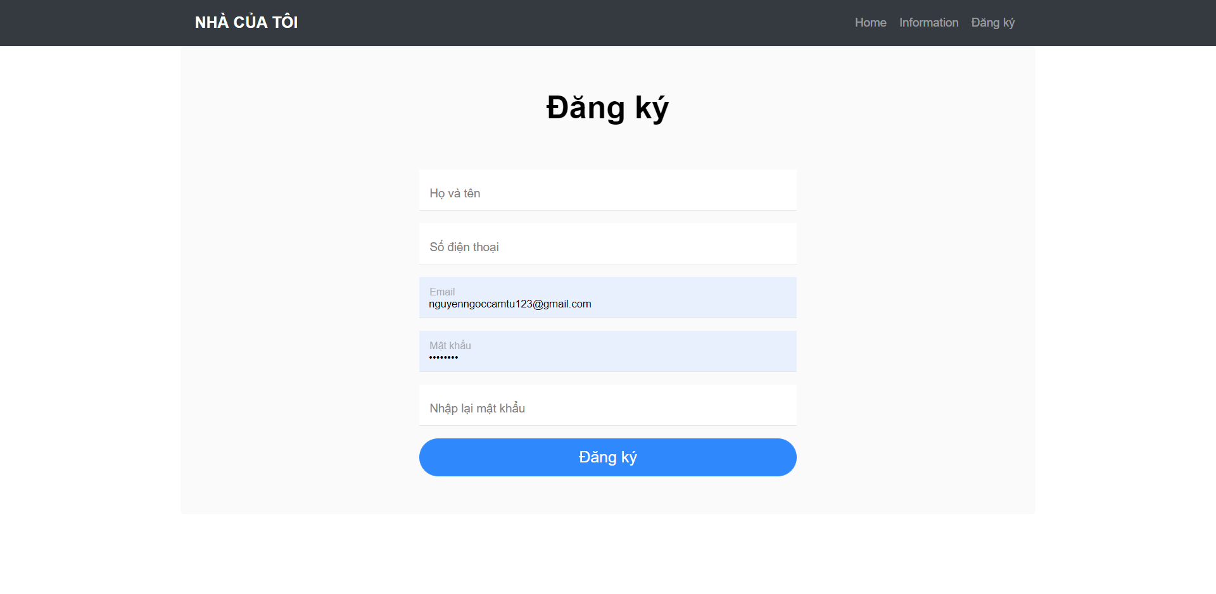

Hình 19: Trang đăng ký

### Thêm phòng

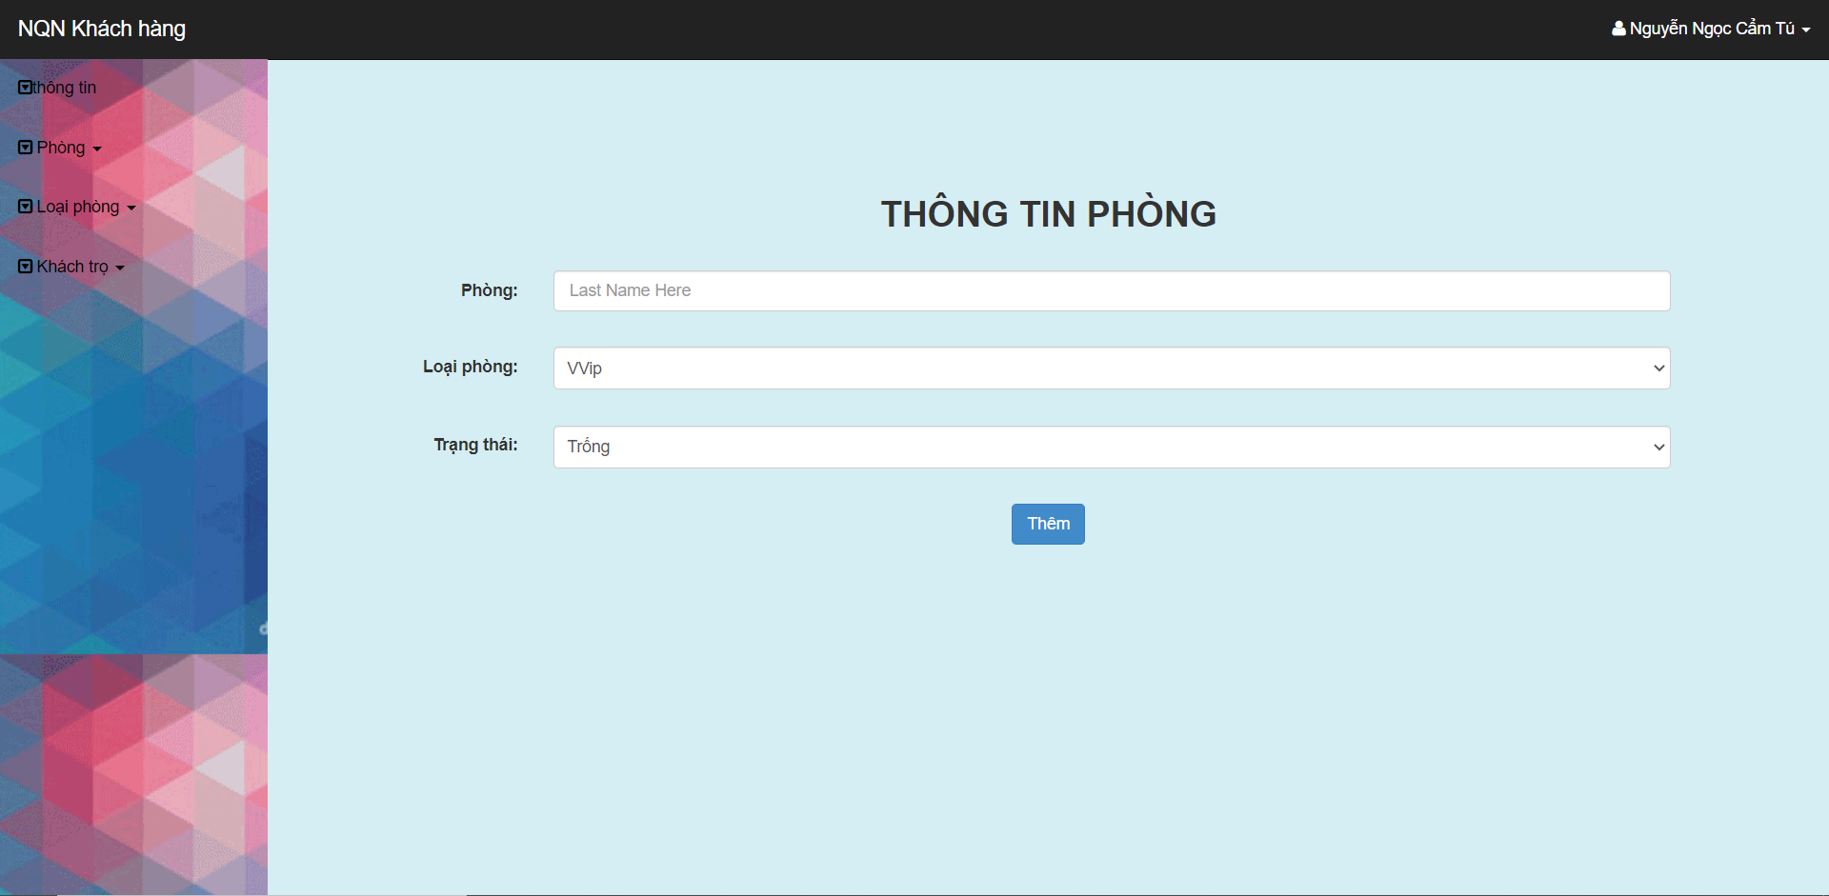

Hình 20: Trang thêm phòng

### Quản lý phòng

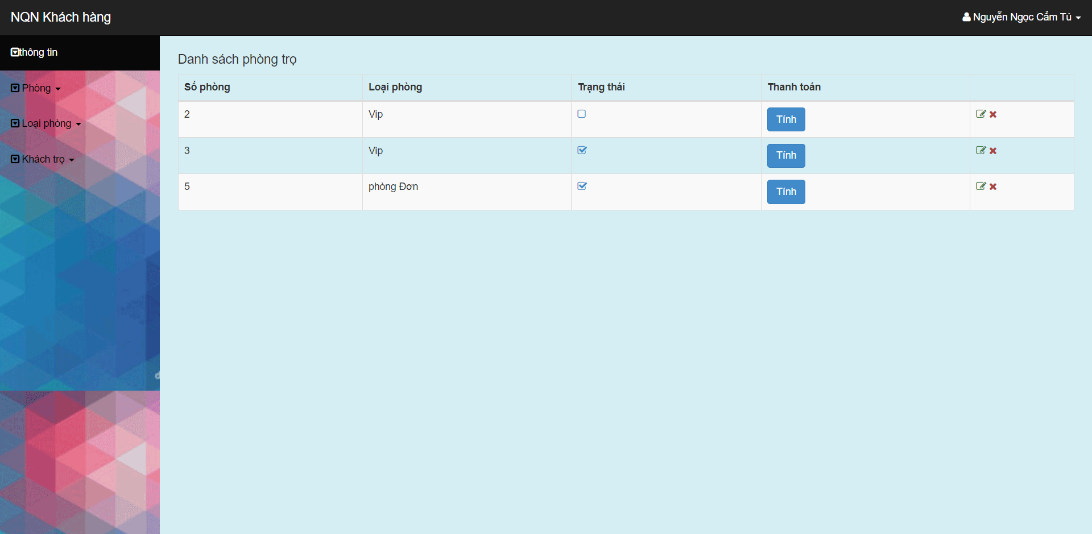

Hình 21: Trang quản lý phòng

### Thêm loại phòng

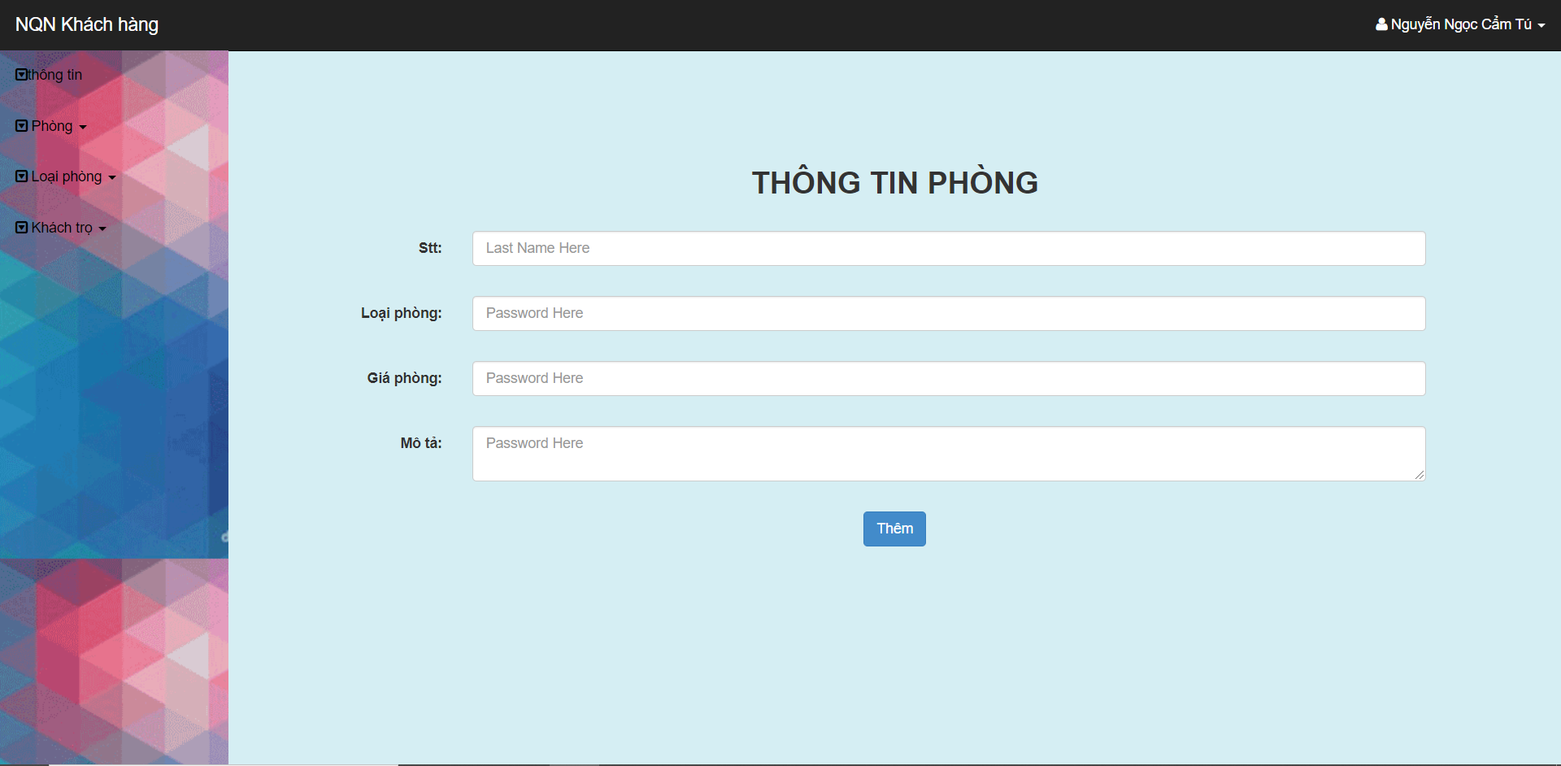

Hình 22: Trang thêm loại phòng

### Quản lý loại phòng

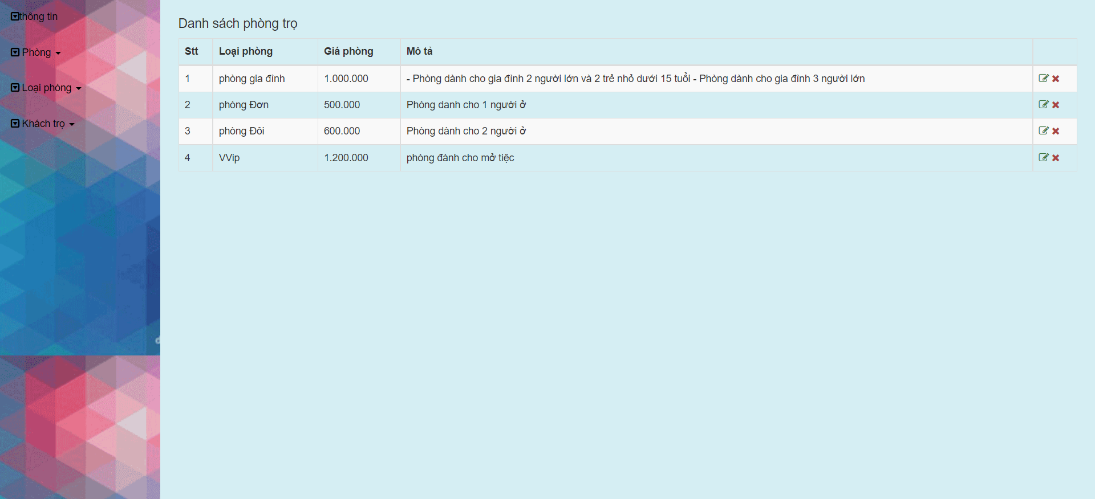

Hình 23: Trang quản lý loại phòng

### Thêm khách trọ

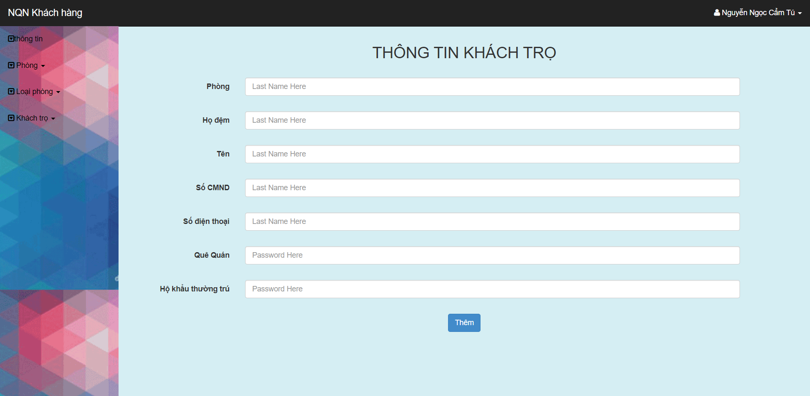

Hình 24: Trang thêm khách trọ

### Quản lý khách trọ

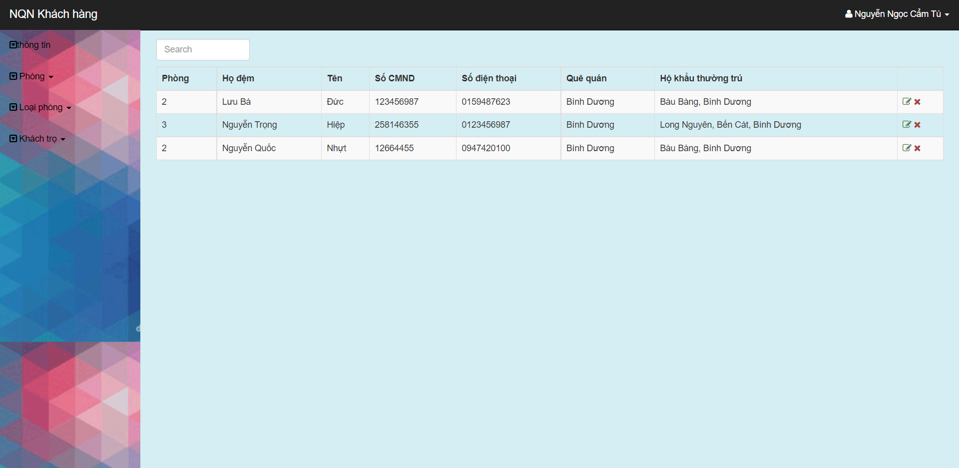

Hình 25: Trang quản lý khách trọ

### Đăng nhập Admin

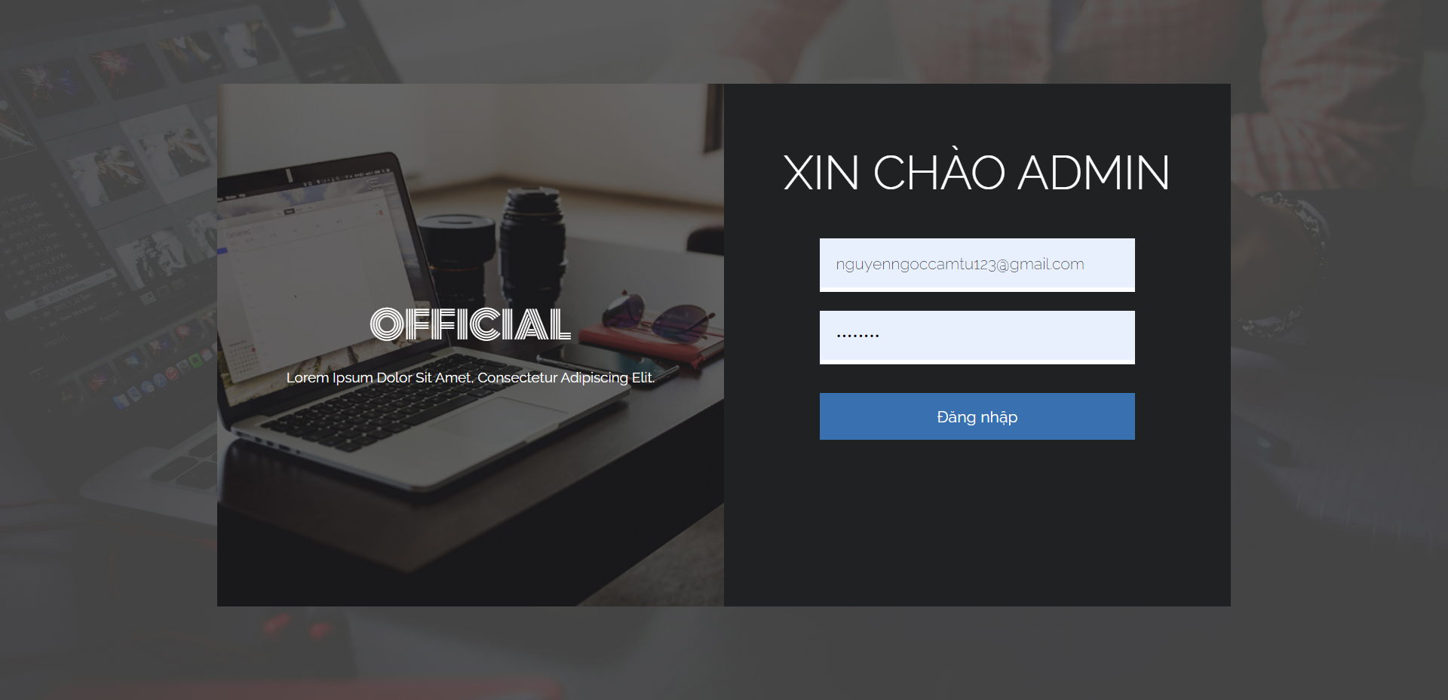

Hình 26: Trang đăng nhập admin

## Kiểm thử

### Kiểm thử chức năng Đăng nhập

|  |  |  |  |  |  |
| --- | --- | --- | --- | --- | --- |
| **Form Name/ Function Name** | Đăng nhập | **Tester** | Nguyễn Quốc Nhựt | **Date** |  |
| **Number of Passed** | **Number of Failed** | **Number of Pending** | **Number of Not Start** | **Number of Bloked** | **Number of TestCase** |
| 2 | 5 | 0 | 0 | 0 | 7 |

|  |  |  |  |  |  |  |  |  |  |  |
| --- | --- | --- | --- | --- | --- | --- | --- | --- | --- | --- |
| Testcase ID | Test Scenario | Pre-Condition | Data Input | Step procedure | Expected output | Actual results | Browser/Divice | | | Notes |
| Chrome | L2 | L3 |
| FU_DN_01 | Đăng nhập với Email null | Truy cập trang web http://localhost:8080/QuanLyPhongTro/dangnhap | Email: null Mật khẩu: 12345 | 1. Điền Email, Mật khẩu 2. Nhấp đăng nhập | Thông báo lỗi: Vui lòng điền vào Email của bạn | Thông báo lỗi: Đăng nhập thất bại rồi bạn ơi!! | Failed |  |  |  |
| FU_DN_02 | Đăng nhập bằng Email chưa được đăng ký | Truy cập trang web http://localhost:8080/QuanLyPhongTro/dangnhap | Tên đăng nhập: nhi@gmail.com Mật khẩu: 12345 | 1. Điền Email, Mật khẩu 2. Nhấp đăng nhập | Thông báo lỗi: Email không tồn tại | Thông báo lỗi: Đăng nhập thất bại rồi bạn ơi!! | Failed |  |  |  |
| FU_DN_03 | Đăng nhập với mật khẩu null | Truy cập trang web http://localhost:8080/QuanLyPhongTro/dangnhap | Tên đăng nhập: nhut@gmail.com Mật khẩu: null | 1. Điền Email 2. Nhấp vào Xác nhận | Thông báo lỗi: Vui lòng điền mật khẩu của bạn | Thông báo lỗi: Đăng nhập thất bại rồi bạn ơi!! | Failed |  |  |  |
| FU_DN_04 | Đăng nhập bằng mật khẩu với các ký tự khoảng trắng | Truy cập trang web http://localhost:8080/QuanLyPhongTro/dangnhap | Tên đăng nhập: nhut@gmail.com Mật khẩu: 123 45 | 1. Điền Email, Mật khẩu 2. Nhấp đăng nhập | Thông báo lỗi: Mật khẩu không hợp lệ | Thông báo lỗi: Đăng nhập thất bại rồi bạn ơi!! | Failed |  |  |  |
| FU_DN_05 | Đăng nhập với mật khẩu không chính xác | Truy cập trang web http://localhost:8080/QuanLyPhongTro/dangnhap | Tên đăng nhập: nhut@gmail.com Mật khẩu: 12347 | 1. Điền Email, Mật khẩu 2. Nhấp đăng nhập | Thông báo lỗi: Mật khẩu không chính xác | Thông báo lỗi: Đăng nhập thất bại rồi bạn ơi!! | Failed |  |  |  |
| FU_DN_06 | Đăng nhập bằng Email, mật khẩu | Truy cập trang web http://localhost:8080/QuanLyPhongTro/dangnhap | Tên đăng nhập: nhut@gmail.com Mật khẩu: 12345 | 1. Điền Email, Mật khẩu 2. Nhấp đăng nhập | Đăng nhập thành công, hiển thị tên người dùng và chức năng đăng xuất | Như mong đợi | Passed |  |  |  |
| FU_DN_07 | Đăng nhập bằng Email, mật khẩu | Truy cập trang web http://localhost:8080/QuanLyPhongTro/dangnhap | Tên đăng nhập: duck123@gmail.com Mật khẩu: duck123 | 1. Điền Email, Mật khẩu 2. Nhấp đăng nhập | Đăng nhập thành công, hiển thị tên người dùng và chức năng đăng xuất | Như mong đợi | Passed |  |  |  |

Bảng 1: Kiểm thử chức năng Đăng nhập

### Kiểm thử chức năng Đăng ký

|  |  |  |  |  |  |
| --- | --- | --- | --- | --- | --- |
| **Form Name/ Function Name** | Đăng ký | **Tester** | Nguyễn Quốc Nhựt | **Date** |  |
| **Number of Passed** | **Number of Failed** | **Number of Pending** | **Number of Not Start** | **Number of Bloked** | **Number of TestCase** |
| 4 | 2 | 0 | 0 | 0 | 6 |

|  |  |  |  |  |  |  |  |  |  |  |
| --- | --- | --- | --- | --- | --- | --- | --- | --- | --- | --- |
| Testcase ID | Test Scenario | Pre-Condition | Data Input | Step procedure | Expected output | Actual results | Browser/Divice | | | Notes |
| Chrome | L2 | L3 |  |
| FU_DK_01 | Đăng kí với các dữ liệu đúng | Truy cập trang web http://localhost:8080/QuanLyPhongTro/dangky | Họ và Tên: Nguyễn Quốc Nhựt Số điện thoại: 0123456789 Email: nhut@mail.com Mật khẩu: 12345 Nhập lại mật khẩu: 12345 | 1. Click Đăng ký 2. Nhập đủ các ô thông tin đăng ký.  3. Click nút Đăng kí | Chuyển qua trang đăng nhập với dòng thông báo "Đăng kí thành công" | Như mong đợi | Passed |  |  |  |
| FU_DK_02 | Đăng kí với các dữ liệu Họ và Tên null | Truy cập trang web http://localhost:8080/QuanLyPhongTro/dangky | Họ và Tên: null Số điện thoại: 0123456789 Email: nhut@mail.com Mật khẩu: 12345 Nhập lại mật khẩu: 12345 | 1. Click Đăng ký 2. Nhập đủ các ô thông tin đăng ký, để trống "Họ và tên" 3. Click nút Đăng kí | Thông báo lỗi: "Bạn chưa nhập họ tên." | Như mong đợi | Passed |  |  |  |
| FU_DK_03 | Đăng kí với các dữ liệu Email null | Truy cập trang web http://localhost:8080/QuanLyPhongTro/dangky | Họ và Tên: Nguyễn Quốc Nhựt Số điện thoại: 0123456789 Email: null Mật khẩu: 12345 Nhập lại mật khẩu: 12345 | 1. Click Đăng ký 2. Nhập đủ các ô thông tin đăng ký, để trống "Email" 3. Click nút Đăng kí | Thông báo lỗi: "Bạn chưa nhập Email." | Như mong đợi | Passed |  |  |  |
| FU_DK_04 | Đăng kí với tất cả dữ liệu null | Truy cập trang web http://localhost:8080/QuanLyPhongTro/dangky | Họ và Tên:  Số điện thoại:  Email:  Mật khẩu: Nhập lại mật khẩu: | 1. Click Đăng ký 2. Click nút Đăng kí | Thông báo lỗi: "Vui lòng nhập đầy đủ thông tin đăng ký" | Thông báo lỗi: "Bạn chưa nhập họ tên. Bạn chưa nhập số điện thoại. Bạn chưa nhập Email. Bạn chưa nhập mật khẩu. Bạn chưa nhập lại mật khẩu." | Failed |  |  |  |
| FU_DK_05 | Đăng kí với Email đã được đăng kí | Truy cập trang web http://localhost:8080/QuanLyPhongTro/dangky | Họ và Tên: Nguyễn Quốc Nhựt Số điện thoại: 0123456789 Email: duck123@mail.com Mật khẩu: 12345 Nhập lại mật khẩu: 12345 | 1. Click Đăng ký 2. Nhập đủ các ô thông tin đăng ký.  3. Click nút Đăng kí | Thông báo lỗi: "Email của bạn đã được đăng ký trước đó, mời bạn nhập email khác" | Như mong đợi | Passed |  |  |  |
| FU_DK_06 | Đăng kí với dữ liệu nhập lại mật khẩu bị sai | Truy cập trang web http://localhost:8080/QuanLyPhongTro/dangky | Họ và Tên: Nguyễn Quốc Nhựt Số điện thoại: 0123456789 Email: nhut@mail.com Mật khẩu: 12345 Nhập lại mật khẩu: 12347 | 1. Click Đăng ký 2. Nhập đủ các ô thông tin đăng ký.  3. Click nút Đăng kí | Thông báo lỗi: "The nhaplai matkhau and mat khau must match." | Thông báo lỗi: "Nhập lại mật khẩu và Mật khẩu phải khớp nhau." | Failed |  |  |  |

Bảng 2: Kiểm thử chức năng Đăng ký

### Kiểm thử chức năng Thêm phòng

|  |  |  |  |  |  |
| --- | --- | --- | --- | --- | --- |
| **Form Name/ Function Name** | Thêm phòng | **Tester** | Nguyễn Quốc Nhựt | **Date** |  |
| **Number of Passed** | **Number of Failed** | **Number of Pending** | **Number of Not Start** | **Number of Bloked** | **Number of TestCase** |
| 1 | 2 | 0 | 0 | **0** | 3 |

|  |  |  |  |  |  |  |  |  |  |  |
| --- | --- | --- | --- | --- | --- | --- | --- | --- | --- | --- |
| Testcase ID | Test Scenario | Pre-Condition | Data Input | Step procedure | Expected output | Actual results | Browser/Divice | | | Notes |
| Chrome | L2 | L3 |  |
| FU_TP_01 | Thêm phòng thành công với Phòng, Loại phòng, Trạng thái | Truy cập trang web http://localhost:8080/QuanLyPhongTro/them-phong | Phòng: 2 Loại phòng: phòng Đơn Trạng thái: Trống | 1. Click Thêm phòng 2. Nhập đủ các thông tin 3. Click nút Thêm | Thêm phòng thành công | Như mong đợi | Passed |  |  |  |
| FU_TP_02 | Thêm phòng với Phòng null | Truy cập trang web http://localhost:8080/QuanLyPhongTro/them-phong | Phòng: null Loại phòng: phòng Đơn Trạng thái: Trống | 1. Click Thêm phòng 2. Nhập đủ các thông tin, để trống "Phòng" 3. Click nút Thêm | Thêm phòng thất bại | Thông báo lỗi: "Bạn chưa nhập Phòng." | Failed |  |  |  |
| FU_TP_03 | Thêm phòng với Phòng đã tồn tại | Truy cập trang web http://localhost:8080/QuanLyPhongTro/them-phong | Phòng: 1 Loại phòng: phòng Đơn Trạng thái: Trống | 1. Click Thêm phòng 2. Nhập đủ các thông tin 3. Click nút Thêm | Thêm phòng thành công | Thông báo lỗi: "Phòng đã tồn tại." | Failed |  |  |  |

Bảng 3: Kiểm thử chức năng Thêm phòng

### Kiểm thử chức năng Thêm loại phòng

|  |  |  |  |  |  |
| --- | --- | --- | --- | --- | --- |
| **Form Name/ Function Name** | Thêm loại phòng | **Tester** | Nguyễn Quốc Nhựt | **Date** |  |
| **Number of Passed** | **Number of Failed** | **Number of Pending** | **Number of Not Start** | **Number of Bloked** | **Number of TestCase** |
| 1 | 4 | 0 | 0 | **0** | 5 |

|  |  |  |  |  |  |  |  |  |  |  |
| --- | --- | --- | --- | --- | --- | --- | --- | --- | --- | --- |
| Testcase ID | Test Scenario | Pre-Condition | Data Input | Step procedure | Expected output | Actual results | Browser/Divice | | | Notes |
| Chrome | L2 | L3 |  |
| FU_TLP_01 | Thêm loại phòng thành công với Stt, Loại phòng, Giá phòng, Mô tả | Truy cập trang web http://localhost:8080/QuanLyPhongTro/them-loai-phong | Stt: 1 Loại phòng: phòng Đôi Giá phòng: 600.000 Mô tả: Phòng dành cho 2 người ở | 1. Click Thêm loại phòng 2. Nhập đủ các thông tin 3. Click nút Thêm | Thêm loại phòng thành công | Như mong đợi | Passed |  |  |  |
| FU_TLP_02 | Thêm loại phòng với Loại phòng null | Truy cập trang web http://localhost:8080/QuanLyPhongTro/them-loai-phong | Stt: 1 Loại phòng: null Giá phòng: 600.000 Mô tả: Phòng dành cho 2 người ở | 1. Click Thêm loại phòng 2. Nhập đủ các thông tin, để trống "Loại phòng" 3. Click nút Thêm | Thêm loại phòng thất bại | Thông báo lỗi: "Bạn chưa nhập Loại phòng." | Failed |  |  |  |
| FU_TLP_03 | Thêm loại phòng với Loại phòng đã tồn tại | Truy cập trang web http://localhost:8080/QuanLyPhongTro/them-loai-phong | Stt: 1 Loại phòng: phòng Đôi Giá phòng: 600.000 Mô tả: Phòng dành cho 2 người ở | 1. Click Thêm loại phòng 2. Nhập đủ các thông tin 3. Click nút Thêm | Thêm loại phòng thành công | Thông báo lỗi: "Loại phòng đã tồn tại." | Failed |  |  |  |
| FU_TLP_04 | Thêm loại phòng với Giá phòng null | Truy cập trang web http://localhost:8080/QuanLyPhongTro/them-loai-phong | Stt: 1 Loại phòng: phòng Đôi Giá phòng: 600.000 Mô tả: Phòng dành cho 2 người ở | 1. Click Thêm loại phòng 2. Nhập đủ các thông tin, để trống "Giá phòng" 3. Click nút Thêm | Thêm loại phòng thất bại | Thông báo lỗi: "Bạn chưa nhập Giá phòng." | Failed |  |  |  |
| FU_TLP_05 | Thêm loại phòng với Mô tả null | Truy cập trang web http://localhost:8080/QuanLyPhongTro/them-loai-phong | Stt: 1 Loại phòng: phòng Đôi Giá phòng: 600.000 Mô tả: Phòng dành cho 2 người ở | 1. Click Thêm loại phòng 2. Nhập đủ các thông tin, để trống "Mô tả" 3. Click nút Thêm | Thêm loại phòng thất bại | Thông báo lỗi: "Bạn chưa nhập Mô tả." | Failed |  |  |  |

Bảng 4: Kiểm thử chức năng Thêm loại phòng

### Kiểm thử chức năng Thêm khách trọ

|  |  |  |  |  |  |
| --- | --- | --- | --- | --- | --- |
| **Form Name/ Function Name** | Thêm khách trọ | **Tester** | Nguyễn Quốc Nhựt | **Date** |  |
| **Number of Passed** | **Number of Failed** | **Number of Pending** | **Number of Not Start** | **Number of Bloked** | **Number of TestCase** |
| 1 | 6 | 0 | 0 | **0** | 7 |

|  |  |  |  |  |  |  |  |  |  |  |
| --- | --- | --- | --- | --- | --- | --- | --- | --- | --- | --- |
| Testcase ID | Test Scenario | Pre-Condition | Data Input | Step procedure | Expected output | Actual results | Browser/Divice | | | Notes |
| Chrome | L2 | L3 |  |
| FU_TKT_01 | Thêm loại phòng thành công với Phòng, Họ đệm, Tên, Số CMND, Số điện thoại, Quê Quán, Hộ khẩu thường trú | Truy cập trang web http://localhost:8080/QuanLyPhongTro/them-khach-tro | Phòng: 1 Họ đệm: Nguyễn Quốc Tên: Nhựt Số CMND: 147258369  Số điện thoại: 0123456789 Quê Quán: Bình Dương Hộ khẩu thường trú: Bến Cát, Bình Dương | 1. Click Thêm khách trọ 2. Nhập đủ các thông tin 3. Click nút Thêm | Thêm loại phòng thành công | Như mong đợi | Passed |  |  |  |
| FU_TKT_02 | Thêm khách trọ với Phòng null | Truy cập trang web http://localhost:8080/QuanLyPhongTro/them-khach-tro | Phòng: null Họ đệm: Nguyễn Quốc Tên: Nhựt Số CMND: 147258369  Số điện thoại: 0123456789 Quê Quán: Bình Dương Hộ khẩu thường trú: Bến Cát, Bình Dương | 1. Click Thêm Khách trọ 2. Nhập đủ các thông tin, để trống "Phòng" 3. Click nút Thêm | Thêm khách trọ thất bại | Thông báo lỗi: "Bạn chưa nhập Phòng." | Failed |  |  |  |
| FU_TKT_03 | Thêm khách trọ với Họ đệm null | Truy cập trang web http://localhost:8080/QuanLyPhongTro/them-khach-tro | Phòng: 1 Họ đệm: null Tên: Nhựt Số CMND: 147258369  Số điện thoại: 0123456789 Quê Quán: Bình Dương Hộ khẩu thường trú: Bến Cát, Bình Dương | 1. Click Thêm Khách trọ 2. Nhập đủ các thông tin, để trống "Họ đệm" 3. Click nút Thêm | Thêm khách trọ thất bại | Thông báo lỗi: "Bạn chưa nhập Họ đệm." | Failed |  |  |  |
| FU_TKT_04 | Thêm khách trọ với Tên null | Truy cập trang web http://localhost:8080/QuanLyPhongTro/them-khach-tro | Phòng: 1 Họ đệm: Nguyễn Quốc Tên: null Số CMND: 147258369  Số điện thoại: 0123456789 Quê Quán: Bình Dương Hộ khẩu thường trú: Bến Cát, Bình Dương | 1. Click Thêm Khách trọ 2. Nhập đủ các thông tin, để trống "Tên" 3. Click nút Thêm | Thêm khách trọ thất bại | Thông báo lỗi: "Bạn chưa nhập Tên." | Failed |  |  |  |
| FU_TKT_05 | Thêm khách trọ với Số CMND null | Truy cập trang web http://localhost:8080/QuanLyPhongTro/them-khach-tro | Phòng: 1 Họ đệm: Nguyễn Quốc Tên: Nhựt Số CMND: null  Số điện thoại: 0123456789 Quê quán: Bình Dương Hộ khẩu thường trú: Bến Cát, Bình Dương | 1. Click Thêm Khách trọ 2. Nhập đủ các thông tin, để trống "Số CMND" 3. Click nút Thêm | Thêm khách trọ thất bại | Thông báo lỗi: "Bạn chưa nhập Số CMND." | Failed |  |  |  |
| FU_TKT_06 | Thêm khách trọ với Quê quán null | Truy cập trang web http://localhost:8080/QuanLyPhongTro/them-khach-tro | Phòng: 1 Họ đệm: Nguyễn Quốc Tên: Nhựt Số CMND: 147258369  Số điện thoại: 0123456789 Quê quán: null Hộ khẩu thường trú: Bến Cát, Bình Dương | 1. Click Thêm Khách trọ 2. Nhập đủ các thông tin, để trống "Quê quán" 3. Click nút Thêm | Thêm khách trọ thất bại | Thông báo lỗi: "Bạn chưa nhập Quê quán." | Failed |  |  |  |
| FU_TKT_07 | Thêm khách trọ với Hộ khẩu thường trú null | Truy cập trang web http://localhost:8080/QuanLyPhongTro/them-khach-tro | Phòng: 1 Họ đệm: Nguyễn Quốc Tên: Nhựt Số CMND: 147258369  Số điện thoại: 0123456789 Quê quán: Bình Dương Hộ khẩu thường trú: null | 1. Click Thêm Khách trọ 2. Nhập đủ các thông tin, để trống "Hộ khẩu thường trú" 3. Click nút Thêm | Thêm khách trọ thất bại | Thông báo lỗi: "Bạn chưa nhập Hộ khẩu thường trú." | Failed |  |  |  |

Bảng 5: Kiểm thử chức năng Thêm khách trọ

# KẾT LUẬN

## Những kết quả đạt được

Các chức năng ứng dụng đã làm được: về giao diện dễ sử dụng thân thiện với người dùng, chức năng cơ bản cần có cho một trang web sau:

**- Đối với khách hàng:**

* Đăng nhập
* Đăng ký
* Tìm kiếm
* Đăng ký hợp đồng
* Quản lý phòng trọ
* Quản lý loại phòng
* Quản lý khách hàng
* Xem thông tin cá nhân

**- Đối với trang Admin:**

* Quản lý hợp đồng
* Quản lý tài khoản khách hàng

## Kết quả chưa đạt được

* Quản lý hệ thống
* Thanh toán
* Quản lý điện
* Quản lý nước
* Quản lý hóa đơn
* Phân quyền tài khoản
* Đăng ký tạm trú

## Định hướng phát triển trong tương lai

* Khắc phục những chức năng chưa hoàn thiện, giao diện bắt mắt hơn
* Đem Website vào thực tế sử dụng, tiếp cận với khách hàng
* Xây dựng hình thức thanh toán online khi đăng ký hợp đồng
* Phát triển thành một website vừa quản lý vừa cho thuể phòng trọ online

# TÀI LIỆU THAM KHẢO

|  |  |
| --- | --- |
| [1] | https://wiki.matbao.net/laravel-la-gi-huong-dan-cai-dat-laravel-nhanh-chong/ |
| [2] | [http://www.code-player.com/2021/02/1-gioi-thieu-ve-laravel.html](http://www.code-player.com/2021/02/1-gioi-thieu-ve-laravel.html?fbclid=IwAR2s8XOXKOtE5COGvhFcTt_BJd1JhVVl4mYBYGj8aR_seldon3RDUWSLdcY) |
| [3] | [https://kiemtienblog.com/react-js-la-gi/](https://l.facebook.com/l.php?u=https%3A%2F%2Fkiemtienblog.com%2Freact-js-la-gi%2F%3Ffbclid%3DIwAR1RiL4PeA_DwZXmzUWOBp8md8bC_OfsGInnhrXkGT0qhuYXDv0wx4d3TTw&h=AT0ft5QN7lU1N9qZni0HKGu14X4FBMXW3DPbVYuihoONabn1yBAaj44Ui3VZHOM_qcJQH1o7BMpWGI0YzFghH8q2KEGdyNA9uS48Cuovpl8VGhtLeDX7UT8zbbpMrPKAJx1D7w) |
| [4] | [https://it.ctim.edu.vn/d58-phan-biet-mo-hinh-3-layer-3-lop-va-mvc-model-view-controller.html](https://it.ctim.edu.vn/d58-phan-biet-mo-hinh-3-layer-3-lop-va-mvc-model-view-controller.html?fbclid=IwAR3-IY4H0Tz977qXdSbKrg2tGITxa7JRRGfqBDXyZKAOVOn0EvpdypPt--o) |